

**TRƯỜNG ĐẠI HỌC KIỂM LÂM**

**KHOA CÔNG NGHỆ THÔNG TIN**

**NGÀNH KỸ THUẬT DỮ LIỆU**

**NGUYỄN VĂN A - 12345678**

**NGUYỄN VĂN B - 12345678**

Đề Tài:

**XÂY DỰNG WEBSITE TÌM KIẾM VIỆC LÀM SỬ DỤNG NODEJS**

**TIỂU LUẬN CHUYÊN NGÀNH KỸ THUẬT DỮ LIỆU**

**GIÁO VIÊN HƯỚNG DẪN**

**THS. NGUYỄN VĂN C**

**KHÓA 2018 – 2022**

|  |  |
| --- | --- |
| ­**ĐH SƯ PHẠM KỸ THUẬT TP.HCM**  **KHOA CNTT**  **\*\*\*\*\*\*** | **CỘNG HÒA XHCN VIỆT NAM**  **Độc lập – Tự do – Hạnh phúc**  **\*\*\*\*\*\*** |

**PHIẾU NHẬN XÉT CỦA GIẢNG VIÊN HƯỚNG DẪN**

Họ và tên Sinh viên 1: **Nguyễn Văn A** MSSV 1: **12345678**

Họ và tên Sinh viên 2: **Nguyễn Văn B**  MSSV 2: **12345678**

Ngành: Kỹ thuật dữ liệu

Tên đề tài: **XÂY DỰNG WEBSITE TÌM KIẾM VIỆC LÀM SỬ DỤNG NODEJS**

Họ và tên Giáo viên hướng dẫn: **GV. NGUYỄN VĂN C**

**NHẬN XÉT**

1. Về nội dung đề tài và khối lượng thực hiện

………………………………………………………………………………………………………………………………………………………………………………………………………………………………………………………………………………………………………………………………………………………………………………………………

1. Ưu điểm

………………………………………………………………………………………………………………………………………………………………………………………………………………………………………………………………………………………………………………………………………………………………………………………………

1. Khuyết điểm

………………………………………………………………………………………………………………………………………………………………………………………………………………………………………………………………………………………………………………………………………………………………………………………………

1. Đề nghị cho phản biện hay không? …………………………………………………….
2. Đánh giá loại: …………………………………………………….…………………….
3. Điểm: …………………………………………………………………………………...

|  |  |
| --- | --- |
|  | *TP. Hồ Chí Minh, ngày tháng năm 2022*  Giảng viên hướng dẫn  *(Ký & ghi rõ họ tên)* |

|  |  |
| --- | --- |
| **ĐH SƯ PHẠM KỸ THUẬT TP.HCM**  **KHOA CÔNG NGHỆ THÔNG TIN**  **\*\*\*\*\*\*** | **CỘNG HÒA XHCN VIỆT NAM**  **Độc lập – Tự do – Hạnh phúc**  **\*\*\*\*\*\*** |

**PHIẾU NHẬN XÉT CỦA GIẢNG VIÊN PHẢN BIỆN**

Họ và tên Sinh viên 1: **Nguyễn Văn A** MSSV 1: **12345678**

Họ và tên Sinh viên 2: **Nguyễn Văn B**  MSSV 2: **12345678**

Chuyên ngành: **Kỹ thuật dữ liệu**

Tên đề tài: **XÂY DỰNG WEBSITE TÌM KIẾM VIỆC LÀM SỬ DỤNG NODEJS**

Họ và tên giảng viên phản biện:

**NHẬN XÉT**

1. Về nội dung đề tài và khối lượng thực hiện

………………………………………………………………………………………………………………………………………………………………………………………………………………………………………………………………………………………………………………………………………………………………………………………………

1. Ưu điểm

………………………………………………………………………………………………………………………………………………………………………………………………………………………………………………………………………………………………………………………………………………………………………………………………

1. Khuyết điểm

………………………………………………………………………………………………………………………………………………………………………………………………………………………………………………………………………………………………………………………………………………………………………………………………

1. Đề nghị cho phản biện hay không? …………………………………………………….
2. Đánh giá loại: …………………………………………………….…………………….
3. Điểm: …………………………………………………………………………………...

|  |  |
| --- | --- |
|  | *TP. Hồ Chí Minh, ngày tháng năm 2022*  Giảng viên phản biện  *(Ký & ghi rõ họ tên)* |

**LỜI CÁM ƠN**

*Lời đầu tiên nhóm xin phép được gửi lời cảm ơn chân thành và sâu sắc nhất đến với Khoa Công Nghệ Thông Tin – Trường Đại Học Kiểm Lâm đã tạo điều kiện cho nhóm chúng em được học tập, phát triển nền tảng kiến thức sâu sắc và thực hiện đề tài này.*

*Bên cạnh đó nhóm chúng em xin gửi đến thầy Nguyễn Văn C lời cảm ơn sâu sắc nhất. Trải qua một quá trình dài học tập và thực hiện đề tài trong thời gian qua. Thầy đã tận tâm chỉ bảo nhiệt tình nhóm chúng em trong suốt quá trình từ lúc bắt đầu cũng như kết thúc đề tài này.*

*Nhờ có những nền tảng kiến thức chuyên ngành vững chắc cộng thêm với những kinh nhiệm và yêu cầu thực tế ngoài xã hội thông qua việc học ở trường và những chuyến đi thực tế thu thập ý kiến người dùng. Tập thể các thầy cô Khoa Công Nghệ Thông Tin và đặc biệt thầy Nguyễn Văn C đã tặng cho chúng em một khối lượng kiến thức và kinh nghiệm khổng lồ về chuyên ngành và công việc trong tương lai. Đặc biệt điều này đã giúp và thôi thúc chúng em hoàn thành được đề tài. Chúng em thật sự cảm ơn và khắc ghi những kiến thức đó. Đây sẽ là hành trang vô cùng lớn của chúng em trước khi bước ra một cuộc sống mới.*

*Tuy nhiên lượng kiến thức là vô tận và với khả năng hạn hẹp chúng em đã rất cố gắng để hoàn thành một cách tốt nhất. Chính vì vậy việc xảy ra những thiếu sót là điều khó có thể tránh khỏi. Chúng em hi vọng nhận được sự góp ý tận tình của quý thầy (cô) qua đó chúng em có thể rút ra được bài học kinh nghiệm và hoàn thiện và cải thiện nâng cấp lại sản phẩm của mình một cách tốt đẹp nhất.*

*Cuối cùng một lần nữa chúng em xin gửi lời cảm ơn sâu sắc nhất đến với thầy Nguyễn Văn C và tập thể quý thầy (cô) Khoa Công Nghệ Thông Tin – Trường Đại Học Kiểm Lâm. Chúc các thầy cô có sức khỏe thật tốt! Em xin chân thành cảm ơn!*

*Nhóm sinh viên thực hiện: Nguyễn Văn A – Nguyễn Văn B*

**TRƯỜNG ĐẠI HỌC SƯ PHẠM KỸ THUẬT TP.HCM**

**KHOA CÔNG NGHỆ THÔNG TIN**

**⁎⁎⁎⁎⁎⁎⁎**

**NHIỆM VỤ TIỂU LUẬN CHUYÊN NGÀNH**

Họ và tên sinh viên 1: **Nguyễn Văn A** MSSV: **12345678**

Họ và tên sinh viên 2: **Nguyễn Văn B**  MSSV: **12345678**

Thời gian làm luận văn: từ ngày 28/8/2022 đến ngày 03/01/2022

Chuyên ngành: **Kỹ thuật dữ liệu**

Tên luận văn: **XÂY DỰNG WEBSITE TÌM KIẾM VIỆC LÀM SỬ DỤNG NODEJS**

Giáo viên hướng dẫn: **THS.** **Nguyễn Văn C**

**Nhiệm vụ của luận văn**

*Lý thuyết:*

* Tìm hiểu Reactjs, Nodejs, MySQL, SCSS

*Thực hành:*

* Vận dụng các lý thuyết để xây dựng các chức năng chính của một trang web tìm kiếm việc làm:
  + Tìm kiếm việc làm
  + Đăng tuyển thông tim tìm kiếm việc làm
  + Sử dụng CSS để tạo giao diện cho hệ thống
  + Sử dụng MySQL tạo database cho hệ thống
  + Sử dụng API để kết nối

**Đề cương viết luận văn:**

MỤC LỤC

PHẦN MỞ ĐẦU

1. TÍNH CẤP THIẾT CỦA ĐỀ TÀI

2. MỤC TIÊU CỦA ĐỀ TÀI

3. PHƯƠNG PHÁP THỰC HIỆN

PHẦN NỘI DUNG

CHƯƠNG 1: KHẢO SÁT HIỆN TRẠNG

1. PHÂN TÍCH HIỆN TRẠNG

2. KHẢO SÁT MỘT SỐ TRANG WEB

3. PHÂN TÍCH YÊU CẦU CỦA DỰ ÁN

4. YÊU CẦU CHỨC NĂNG NGHIỆP VỤ

5. DANH SÁCH YÊU CẦU CHỨC NĂNG NGHIỆP VỤ

6. DANH SÁCH YÊU CẦU CHỨC NĂNG HỆ THỐNG

CHƯƠNG 2: CƠ SỞ LÝ THUYẾT

1. REACTJS

2. NODEJS

3. RESTFUL API

4. CSS

CHƯƠNG 3: MÔ HÌNH HÓA YÊU CẦU

1. LƯỢC ĐỒ CHỨC NĂNG

2. MÔ TẢ CHI TIẾT TỪNG TÁC NHÂN VÀ TỪNG CHỨC NĂNG

CHƯƠNG 4 : THIẾT KẾ HỆ THỐNG

1. CƠ SỞ DỮ LIỆU

2. THIẾT KẾ GIAO DIỆN VÀ XỬ LÝ

CHƯƠNG 5: CÀI ĐẶT VÀ KIỂM THỬ HỆ THỐNG

1. CÀI ĐẶT HỆ THỐNG

2. KIỂM THỬ PHẦN MỀM

PHẦN KẾT LUẬN

1. NHỮNG KẾT QUẢ ĐẠT ĐƯỢC

2. ƯU ĐIỂM

3. NHƯỢC ĐIỂM

4. HƯỚNG PHÁT TRIỂN

DANH SÁCH TÀI LIỆU THAM KHẢO

**KẾ HOẠCH THỰC HIỆN**

|  |  |  |  |
| --- | --- | --- | --- |
| **STT** | **Thời gian** | **Công việc** | **Ghi chú** |
| 1 | 1/10/2021 – 10/10/2021 | Khảo sát thực trạng và xác định yêu cầu cho website |  |
| 2 | 10/10/2021 – 19/10/2021 | Xác định các chức năng người dùng, vẽ các lược đồ chức năng, lược đồ tuần tự |  |
| 3 | 20/10/2021 – 14/11/2021 | Thiết kế và đặc tả cơ sở dữ liệu |  |
| 4 | 14/11/2021 – 24/11/2021 | Thiết kế giao diện |  |
| 5 | 24/11/2021 – 14/11/2021 | Code xử lý các chức năng của Admin |  |
| 6 | 15/11/2021 – 9/12/2021 | Code xử lý các chức năng của User |  |
| 7 | 10/12/2021 – 20/12/2021 | Kiểm thử phần giao diện và các chức năng |  |
| 8 | 20/12/2021 – 28/12/2021 | Sửa các lỗi phát hiện được trong qua trình kiểm tra |  |
| 9 | 29/12/2021 – 3/01/2022 | Hoàn thành các tài liệu liên quan, viết báo cáo |  |

Ngày 28 tháng 08 năm 2021

**Ý kiến của giảng viên hướng dẫn** **Người viết đề cương**

**Nguyễn Văn A**

**MỤC LỤC**

**LỜI CÁM ƠN** 4

**NHIỆM VỤ TIỂU LUẬN CHUYÊN NGÀNH** 5

**DANH SÁCH HÌNH** 10

DANH SÁCH BẢNG 1

PHẦN MỞ ĐẦU 1

**1.** **TÍNH CẤP THIẾT CỦA ĐỀ TÀI** 1

**2.** **MỤC TIÊU CỦA ĐỀ TÀI** 1

**3.** **PHƯƠNG PHÁP THỰC HIỆN** 1

PHẦN NỘI DUNG 2

**CHƯƠNG 1: KHẢO SÁT HIỆN TRẠNG** 2

**1.1** **PHÂN TÍCH HIỆN TRẠNG** 2

**1.2 KHẢO SÁT MỘT SỐ TRANG WEB** 2

**1.3 PHÂN TÍCH YÊU CẦU CỦA DỰ ÁN** 8

**1.4 YÊU CẦU CHỨC NĂNG NGHIỆP VỤ** 9

**1.5 DANH SÁCH YÊU CẦU CHỨC NĂNG NGHIỆP VỤ** 9

**1.6 DANH SÁCH YÊU CẦU CHỨC NĂNG HỆ THỐNG** 11

**CHƯƠNG 2: CƠ SỞ LÝ THUYẾT** 13

**2.1** **REACTJS** 13

**2.2 NODEJS** 13

**2.3 RESTFUL API** 14

**2.4** **CSS** 16

**CHƯƠNG 3: MÔ HÌNH HÓA YÊU CẦU** 16

**3.1** **LƯỢC ĐỒ CHỨC NĂNG** 16

**3.2 MÔ TẢ CHI TIẾT TỪNG TÁC NHÂN VÀ TỪNG CHỨC NĂNG** 18

**CHƯƠNG 4: THIẾT KẾ HỆ THỐNG** 21

**4.1** **THIẾT KẾ CƠ SỞ DỮ LIỆU** 21

**4.2 THIẾT KẾ GIAO DIỆN VÀ XỬ LÝ** 30

**CHƯƠNG 5: CÀI ĐẶT VÀ KIỂM THỬ HỆ THỐNG** 50

**5.1** **CÀI ĐẶT HỆ THỐNG** 50

**5.2** **KIỂM THỬ PHẦN MỀM** 50

PHẦN KẾT LUẬN 57

**1. NHỮNG KẾT QUẢ ĐẠT ĐƯỢC** 57

**2. ƯU ĐIỂM** 57

**3. NHƯỢC ĐIỂM** 58

**4. HƯỚNG PHÁT TRIỂN** 58

DANH SÁCH TÀI LIỆU THAM KHẢO 59

**DANH SÁCH HÌNH**

Hình 1: Trang chủ itviec 2

Hình 2: Trang đăng nhập itviec 3

Hình 3: Trang đăng ký itviec. 3

Hình 4: Trang ứng tuyển việc làm itviec 4

Hình 5: Trang chủ topdev ... 4

Hình 6: Trang đăng nhập topdev 5

Hình 7: Trang đăng tuyển topdev 6

Hình 8: Trang ứng tuyển việc làm topdev 6

Hình 9: Trang chủ devword 7

Hình 10: Trang đăng nhập devword 7

Hình 11: Trang ứng tuyển việc làm devword 8

Hình 12: RESTful API Design 14

Hình 13: Cách hoạt động của RESTful API 15

Hình 14: Lược đồ chức năng quản trị viên 17

Hình 15: Lược đồ chức năng ứng viên 17

Hình 16: Lược đồ chức năng nhà tuyển dụng 18

Hình 17 + 18 +19: Cơ sở dữ liệu 21

Hình 20: Trang chủ 30

Hình 21: Trang đăng nhập 31

Hình 22: Trang đăng ký 33

Hình 23: Trang quản lý của quản trị viên 35

Hình 24: Trang quản lý tài khoản người dùng của quản trị viên 38

Hình 25: Trang quản lý của công ty 39

Hình 26: Trang quản lý việc làm đã đăng tuyển của công ty 40

Hình 27: Trang đăng tuyển việc của công ty 41

Hình 28: Trang đăng tuyển việc của công ty 42

Hình 29: Trang quản lý người đã ứng tuyển 45

Hình 30: Trang quản lý thông tin của người dùng 46

Hình 31: Trang danh sách ứng viên 47

Hình 32: Trang danh sách công ty 48

Hình 33: Cài đặt hệ thống 50

Hình 34: Quy trình kiểm thử 51

Hình 35: Quy trình chạy các bộ kiểm thử 52

# DANH SÁCH BẢNG

Bảng 1: Danh sách chức năng của bộ phận quản lý việc làm 10

Bảng 2: Danh sách chức năng của bộ phận quản lý thông tin người dùng 10

Bảng 3: Danh sách chức năng của bộ phận quản lý thông tin nhà tuyển dụng 11

Bảng 4: Danh sách chức năng của bộ phận quản lý tài khoản 11

Bảng 5: Danh sách chức năng hệ thống 17

Bảng 6: Bảng mô tả chi tiết từng tác nhân 18

Bảng 7: Bảng Contacts 18

Bảng 8: Bảng Companies 19

Bảng 9: Bảng News 25

Bảng 10: Bảng Roles 25

Bảng 11: Bảng Users 26

Bảng 12: Bảng UserRoles 26

Bảng 13: Bảng Works 27

Bảng 14: Bảng Workapplies 27

Bảng 15: Bảng Worktypeofworks 27

Bảng 16: Bảng Usertypeofworks 28

Bảng 17: Bảng Saveworks 28

Bảng 18: Bảng Formcvs 28

Bảng 19: Bảng Tags 28

Bảng 20: Bảng TagNews 29

Bảng 21: Bảng TagFormcvs 29

Bảng 22: Bảng TagWorks 29

Bảng 23: Bảng testcase 30

Bảng 24: Mô tả màn hình trang đăng nhập 31

Bảng 25: Mô tả màn hình trang đăng ký 33

Bảng 26: Mô tả màn hình trang quản lý của quản trị viên 35

Bảng 27: Mô tả màn hình trang quản lý tài khoản người dùng của quản trị viên 38

Bảng 28: Mô tả màn hình trang quản lý của công ty 39

Bảng 29: Mô tả màn hình trang quản lý việc làm đã đăng tuyển của công ty 40

Bảng 30: Mô tả màn hình trang đăng tuyển việc của công ty 42

Bảng 31: Mô tả màn hình trang quản lý người đã ứng tuyển 45

Bảng 32: Mô tả màn hình trang quản lý thông tin của người dùng 46

Bảng 33: Mô tả màn hình trang danh sách ứng viên 47

Bảng 34: Mô tả màn hình trang danh sách công ty 49

Bảng 35: Danh sách các testcase 52

# PHẦN MỞ ĐẦU

1. **TÍNH CẤP THIẾT CỦA ĐỀ TÀI**

Trong thời buổi công nghệ phát triển với tốc độ chóng mặt như hiện nay, nhu cầu của đời sống càng được cải thiện và việc có được một website tìm kiếm việc làm trở thành một trong những vấn đề được rất nhiều người quan tâm. Việc xây dựng và phát triển một website tìm kiếm việc làm để cung cấp cho người dùng các ngành nghề phù hợp với bản thân là điều cần thiết. Trên thị trường hiện nay đã và đang xuất hiện rất nhiều phần mềm ứng dụng hỗ trợ cho các công việc này. Tuy nhiên việc đáp ứng đủ về cả số lượng và chất lượng thì vẫn là bài toán lớn cho các nhà phát triển phần mềm. Nắm bắt được tình hình đó, nhóm đã mạnh dạn lựa chọn đề tài: “Xây dựng website tìm kiếm việc làm sử dụng NodeJS”.

1. **MỤC TIÊU CỦA ĐỀ TÀI**

* Xây dựng thành công Website tìm kiếm việc làm.
* Vận dụng thành công các loại công nghệ phần mềm, công nghệ Website mới, các ngôn ngữ hiện đạ.
* Tìm hiểu và vận dụng cơ sở dữ liệu MySQL, đem lại hiệu quả cao.

1. **PHƯƠNG PHÁP THỰC HIỆN**

Để phục vụ cho quá trình phát triển và hoàn thiện website, ta cần phải áp dụng các kiến thức sau vào đề tài:

* Nắm vững kỹ thuật phân tích thiết kế hệ thống thông tin.
* Tìm hiểu tài liệu về hệ quản trị cơ sở dữ liệu MySQL.
* Có kiến thức cơ bản về ngôn ngữ lập trình web như: HTML, JavaScript, mô hình MVC… cũng như vận dụng được các công nghệ mới hiện đại như: ASP.NETCore, EntityFramework Core, JSON Web Token, RestfulAPI, Bootstrap.
* Tham khảo các đề tài liên quan.

# PHẦN NỘI DUNG

## **CHƯƠNG 1: KHẢO SÁT HIỆN TRẠNG**

* 1. **PHÂN TÍCH HIỆN TRẠNG**

Trong tình hình dịch Covid-19 như hiện nay, tìm kiếm việc làm trực tiếp trở nên khó khan hơn, tìm kiếm việc làm oline thông qua các trang tìm kiếm việc làm ngày càng phổ biến và quen thuộc đối với nhiều người, giúp tiết kiệm thời gian và chi phí.

Do đó mà việc thiết kế website tìm kiếm việc làm online hiện nay đã trở thành nhu cầu thiết yếu, thu hút được nhiều người tham gia.

**1.2 KHẢO SÁT MỘT SỐ TRANG WEB**

#### **1.2.1.itviec(**[**https://itviec.com/**](https://itviec.com/)**)**

-Trang chủ

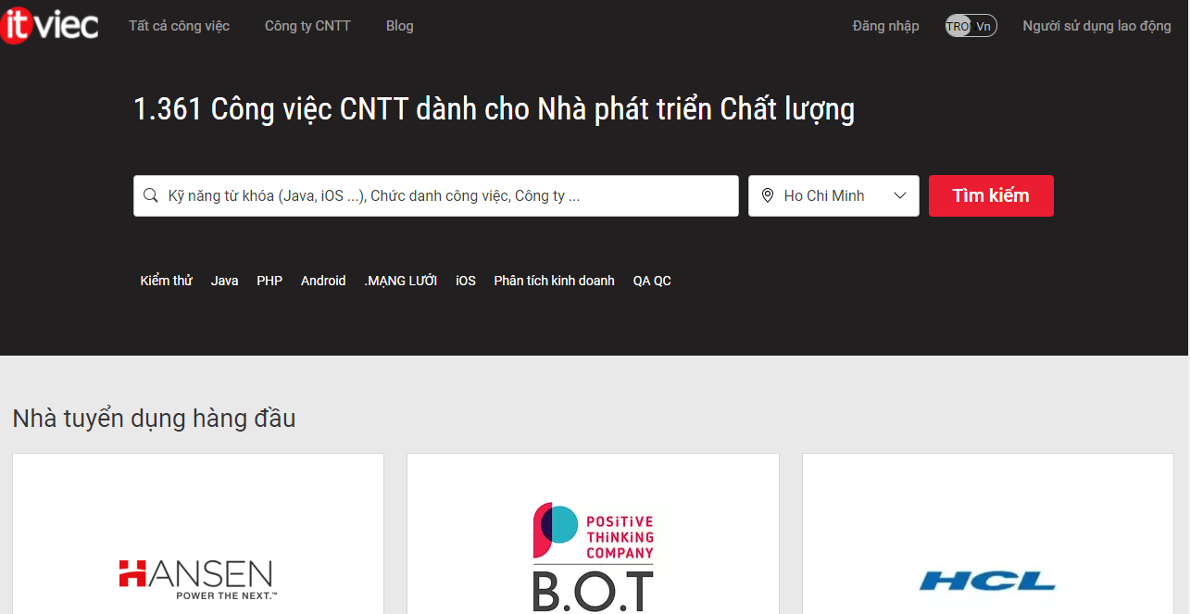

**Hình 1: Trang chủ itviec**

**-**Trang đăng nhập

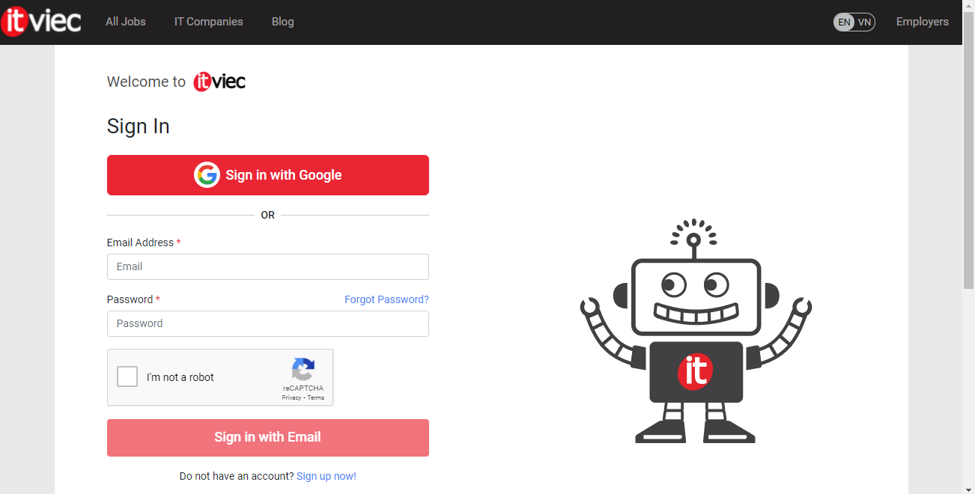

**Hình 2: Trang đăng nhập itviec**

-Trang đăng ký

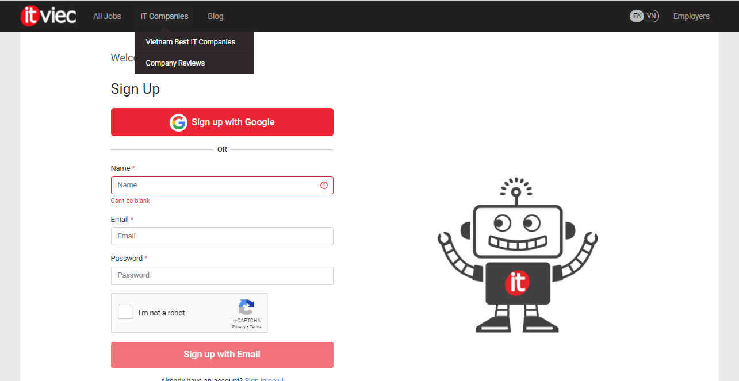

**Hình 3: Trang đăng ký itviec**

-Trang đăng ký ứng tuyển

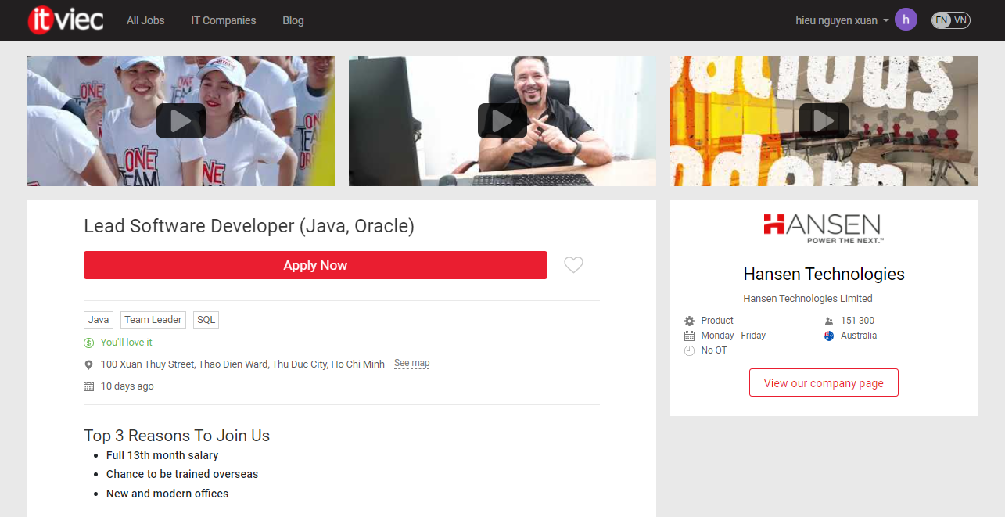

**Hình 4: Trang ứng tuyển việc làm itviec**

#### **1.2.2.topdev(**[**https://topdev.vn/**](https://topdev.vn/)**)**

-Trang chủ

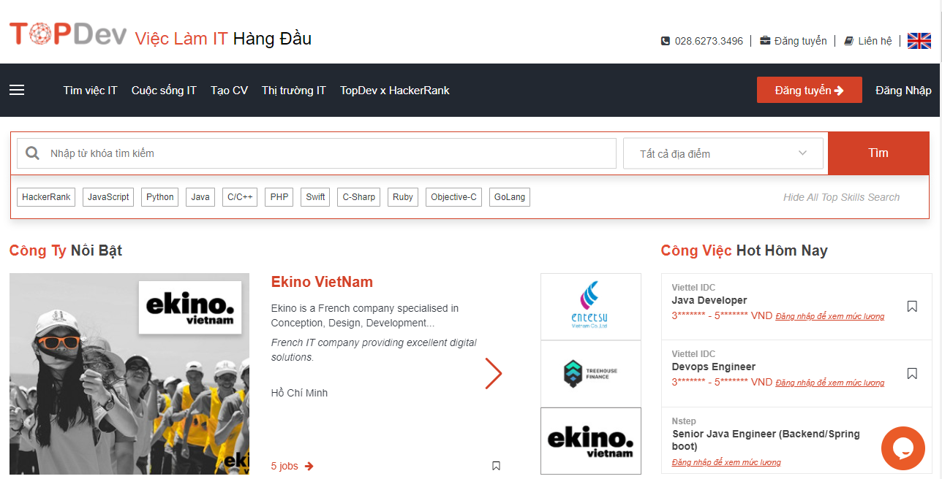

**Hình 5: Trang chủ topdev**

-Trang đăng nhập

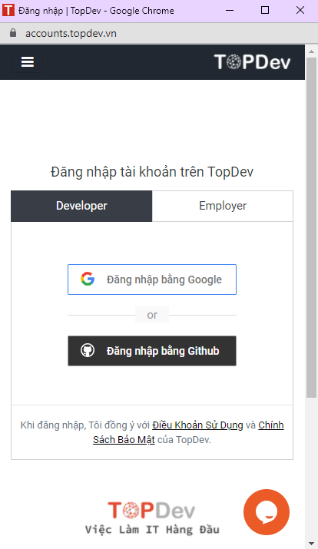

**Hình 6: Trang đăng nhập topdev**

-Trang đăng tuyển

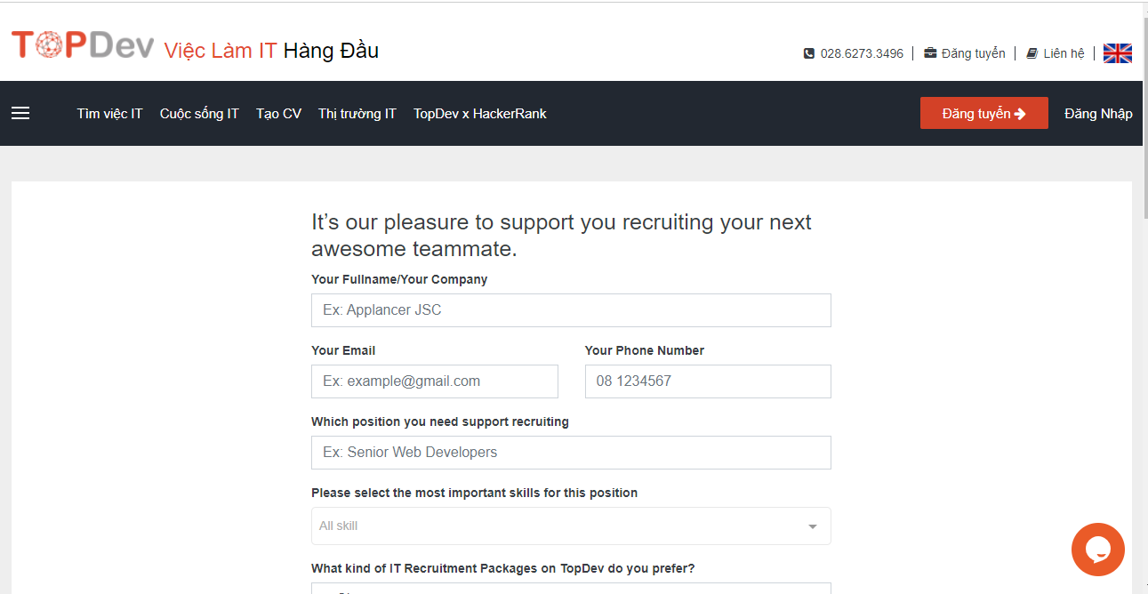

**Hình 7: Trang đăng tuyển topdev**

-Trang ứng tuyển

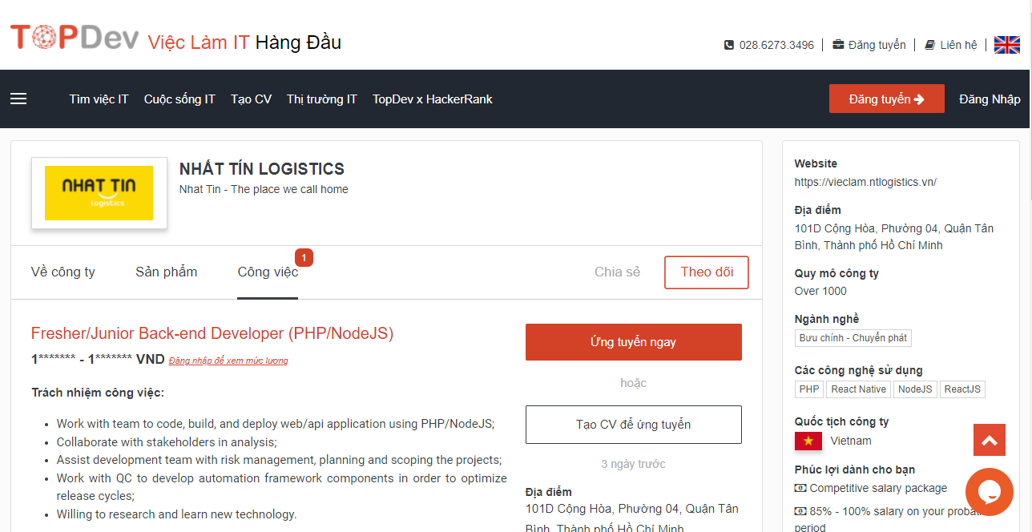

**Hình 8: Trang ứng tuyển việc làm topdev**

#### **1.2.3.devword(**[**https://www.devwork.vn/**](https://www.devwork.vn/)**)**

-Trang chủ

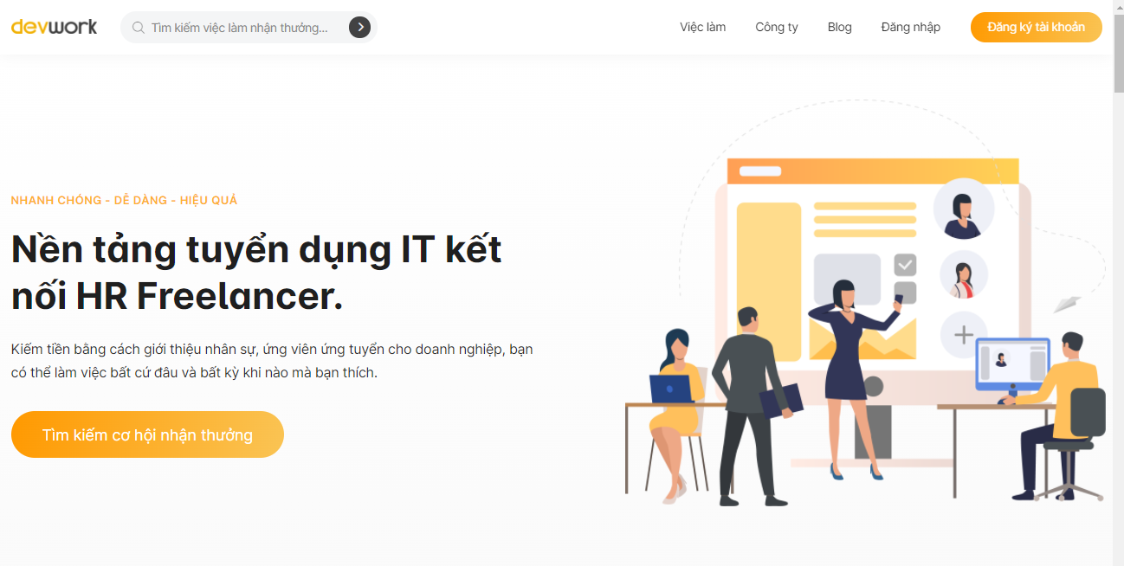

**Hình 9: Trang chủ devword**

-Trang đăng nhập

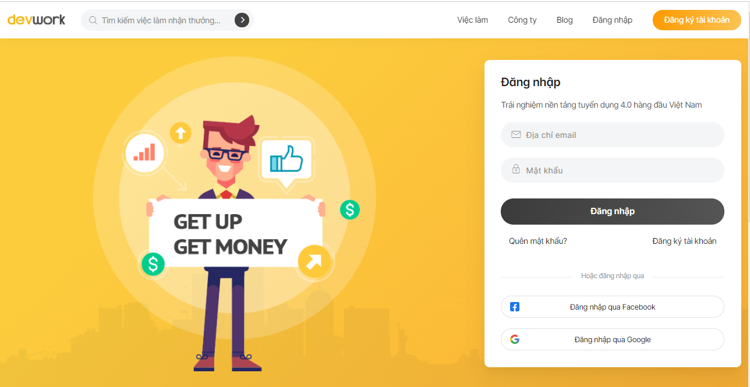

**Hình 10: Trang đăng nhập devword**

-Trang ứng tuyển

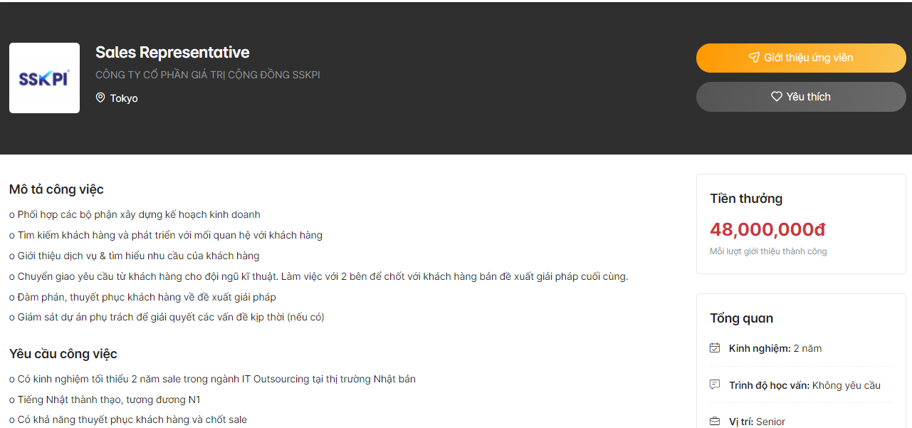

**Hình 11: Trang ứng tuyển việc làm devword**

**1.3 PHÂN TÍCH YÊU CẦU CỦA DỰ ÁN**

Cần xây dựng một website thi trắc nghiệm tiếng anh cho phép người dùng quản lý danh sách các đề thi trắc nghiệm tải lên, xem các đề thi hiện có cũng như tiến hành thi trắc nghiệm, …Các công việc chính bao gồm:

* **Với người dùng:**
  + Đăng nhập/đăng ký
  + Cập nhật thông tin cá nhân
  + Xem danh sách các việc làm ứng tuyển
  + Xem danh sách đề việc làm đã được phân loại
  + Xem các bài báo tư vấn việc làm
  + Xem thông tin ứng viên, thông tin các công ty
  + Ứng tuyển công việc
* **Với công ty**
* Đăng nhập/ Đăg ký
* Cập nhật thông tin công ty
* Xem danh sách các ứng viên đã ứng tuyển
* Đăng tuyển việc làm
* Xem thông tin ứng viên
* Xem các bài báo tư vấn việc làm
* Xem thông tin ứng viên, công ty
* **Với admin:**
* Có toàn quyền của một người dùng
* Quản lý tài khoản của người dùng và công ty
* Quản lý tất cả các thông tin ứng tuyển
* Quản lý việc làm

**1.4 YÊU CẦU CHỨC NĂNG NGHIỆP VỤ**

* **Lưu trữ:**
* Lưu trữ thông tin của người dùng, công ty
* Lưu trữ các việc làm được đăng tuyển ứng tuyển
* **Tra cứu:**
* Tra cứu việc làm theo khu vực
* Tra cứu việc làm theo công ty
* Tra cứu việc làm theo nhu cầu người dùng
* **Thống kê:**
* Thống kê số đơn ứng tuyển vào công ty
* Thống kê số lượng việc làm đã ứng tuyển

**1.5** **DANH SÁCH YÊU CẦU CHỨC NĂNG NGHIỆP VỤ**

* **Quản lý việc làm:**

|  |  |  |  |  |  |
| --- | --- | --- | --- | --- | --- |
| STT | Công Việc | Loại Công Việc | Quy định/ công thức liên quan | Biểu mẫu liên quan | Ghi chú |
| 1 | Thêm việc làm | Lưu trữ |  |  |  |
| 2 | Xóa việc làm | Lưu trữ |  |  |  |
| 3 | Sửa việc làm | Lưu trữ |  |  |  |
| 4 | Ứng tuyển việc làm | Lưu trữ |  |  |  |
| 5 | Xem việc làm | Tra cứu |  |  |  |

*Bảng 1. Danh sách chức năng của bộ phận quản lý việc làm*

* **Quản lý thông tin người dùng**

|  |  |  |  |  |  |
| --- | --- | --- | --- | --- | --- |
| STT | Công Việc | Loại Công Việc | Quy định/ công thức liên quan | Biểu mẫu liên quan | Ghi chú |
| 1 | Chỉnh sửa trang cá nhân | Lưu trữ |  |  | Thay đổi các mục như tên, username, ngày sinh, … |
| 2 | Đổi mật khẩu | Lưu trữ |  |  |  |
| 3 | Ứng tuyển việc làm | Lưu trữ |  |  |  |

*Bảng 2. Danh sách chức năng của bộ phận quản lý thông tin người dùng*

* **Quản lý thông tin nhà tuyển dụng**

|  |  |  |  |  |  |
| --- | --- | --- | --- | --- | --- |
| STT | Công Việc | Loại Công Việc | Quy định/ công thức liên quan | Biểu mẫu liên quan | Ghi chú |
| 1 | Chỉnh sửa trang cá nhân | Lưu trữ |  |  | Thay đổi các thông tin hiển thị |
| 2 | Đổi mật khẩu | Lưu trữ |  |  |  |
| 3 | Thêm, sửa, xóa thông tin ứng tuyển việc làm | Lưu trữ |  |  |  |

*Bảng 3. Danh sách chức năng của bộ phận quản lý thông tin nhà tuyển dụng*

* **Quản lý tài khoản người dùng**

|  |  |  |  |  |  |
| --- | --- | --- | --- | --- | --- |
| STT | Công Việc | Loại Công Việc | Quy định/ công thức liên quan | Biểu mẫu liên quan | Ghi chú |
| 1 | Cấp quyền quản trị |  |  |  |  |
| 2 | Vô hiệu hóa tài khoản |  |  |  |  |

*Bảng 4. Danh sách chức năng của bộ phận quản lý tài khoản*

**1.6 DANH SÁCH YÊU CẦU CHỨC NĂNG HỆ THỐNG**

|  |  |  |  |
| --- | --- | --- | --- |
| STT | Nội dung | Mô tả chi tiết | Ghi chú |
| 1 | Phân quyền sử dụng | - Người dùng: được phép quản lý tài khoản (chỉnh sửa tài khoản mật khẩu), Xem các việc làm, bài báo có trên trang web; Ứng tuyển việc làm; Chỉnh sửa thông tin cá nhân, xem thông tin ứng viên, công ty; Xem các việc làm đã ứng tuyển.  - Nhà tuyển dụng: Xem các việc làm, bài báo có trên trang web; Đăng các thông tin ứng tuyển việc làm; Chỉnh sửa thông tin công ty, xem thông tin ứng viên, công ty; Xem hồ sơ các ứng viên đã ứng tuyển.  - Quản trị viên: được phép sử dụng chức năng của người dùng, quản lý người dùng (xem thông tin người dùng, cấp quyền quản trị, hoạt động cho tài khoản người dùng) |  |
| 2 | Sao lưu, back up, phục hồi thông tin | * + Sao lưu toàn bộ cơ sở dữ liệu định kỳ, phục hồi khi có sự cố xảy ra. |  |

*Bảng 5. Danh sách chức năng hệ thống*

## **CHƯƠNG 2: CƠ SỞ LÝ THUYẾT**

### **REACTJS**

React Js là một thư viện viết bằng javascript, dùng để xây dựng giao diện người dùng (UI). React được sử dụng rộng rãi và có hệ sinh thái đa dạng phong phú. UI tất nhiên là quan trọng, nhưng không phải là tất cả. Để phát triển ứng dụng hoàn chỉnh, một mình React Js là không làm được tất cả, Reacjs sẽ cần thêm:

* Server side language: để xử lý logic và lưu trữ dữ liệu trên server.
* HTML/CSS :nếu bạn làm ứng dụng web.
* Flux/Redux: là một kiến trúc giúp bạn tổ chức code rõ ràng và sạch sẽ.
* Objective C: nếu bạn sử dụng React để xây dựng app cho Ios

React Js là một thư viện javascript dùng để xây dựng UI, UI ở đây được dùng chính ở 2 nền tảng Web và Mobile. Ở lĩnh vực Web, sử dụng React Js có thể đem lại trải nghiệm tốt cho người dùng, cũng như khả năng Hot Reload giúp bạn lập trình nhanh hơn.

Ở lĩnh vực mobile, hãy đọc bài [React Native là tương lai của lập trình di động](https://fullstackstation.com/react-native-la-gi/). Ở bài này mình đã phân tích rất kỹ về React Native, mà React Js là nền tảng chủ đạo.

Ngoài React Js, hiện tại còn có các tên tuổi nổi tiếng khác như Angular Js hay Vue Js, mình cũng đã có bài phân tích [so sánh toàn diện React Js và Vue Js](https://fullstackstation.com/so-sanh-vue-js-va-react-js-mot-cai-nhin-toan-dien/).

### **2.2 NODEJS**

Nodejs là một nền tảng (Platform) phát triển độc lập được xây dựng ở trên Javascript Runtime của Chrome mà chúng ta có thể xây dựng được các ứng dụng mạng một cách nhanh chóng và dễ dàng mở rộng.

Nodejs được xây dựng và phát triển từ năm 2009, bảo trợ bởi công ty Joyent, trụ sở tại California, Hoa Kỳ.

Phần Core bên dưới của Nodejs được viết hầu hết bằng C++ nên cho tốc độ xử lý và hiệu năng khá cao.

Nodejs tạo ra được các ứng dụng có tốc độ xử lý nhanh, realtime thời gian thực.

Nodejs áp dụng cho các sản phẩm có lượng truy cập lớn, cần mở rộng nhanh, cần đổi mới công nghệ, hoặc tạo ra các dự án Startup nhanh nhất có thể.

**2.3 RESTFUL API**

* Sự quan trọng của API trong các ứng dụng ngày nay là điều ko thể bàn cãi. Một ứng dụng mà không có API thì như một cỗ máy tính không kết nối internet vậy. Và như một điều hiển nhiên, mọi thứ sau khi phát triển một thời gian sẽ hình thành những chuẩn mực chung và đối với API, nó chính là RESTful [5]
* Có thể nói nguyên lí REST và cấu trúc dữ liệu RESTful được biết đến rộng rãi trong giới lập trình web nói chung và lập trình ứng dụng nói riêng.
* Có thể nói bản thân REST không phải là một loại công nghệ. Nó là phương thức tạo API với nguyên lý tổ chức nhất định. Những nguyên lý này nhằm hướng dẫn lập trình viên tạo môi trường xử lý API request được toàn diện.
* ***RESTful API là gì?***

RESTful API là một tiêu chuẩn dùng trong việc thiết kế API cho các ứng dụng web (thiết kế Web services) để tiện cho việc quản lý các resource. Nó chú trọng vào tài nguyên hệ thống (tệp văn bản, ảnh, âm thanh, video, hoặc dữ liệu động…), bao gồm các trạng thái tài nguyên được định dạng và được truyền tải qua HTTP.

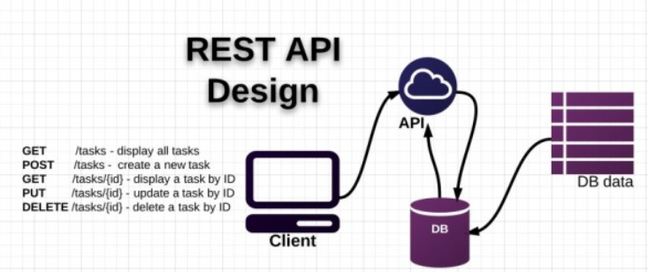

Hình 12: RESTful API Design

* ***Các thành phần của RESTful API:***
* API (Application Programming Interface) là một tập các quy tắc và cơ chế mà theo đó, một ứng dụng hay một thành phần sẽ tương tác với một ứng dụng hay thành phần khác. API có thể trả về dữ liệu mà bạn cần cho ứng dụng của mình ở những kiểu dữ liệu phổ biến như JSON hay XML.
* REST (REpresentational State Transfer) là một dạng chuyển đổi cấu trúc dữ liệu, một kiểu kiến trúc để viết API. Nó sử dụng phương thức HTTP đơn giản để tạo cho giao tiếp giữa các máy. Vì vậy, thay vì sử dụng một URL cho việc xử lý một số thông tin người dùng, REST gửi một yêu cầu HTTP như GET, POST, DELETE, vv đến một URL để xử lý dữ liệu.
* RESTful API là một tiêu chuẩn dùng trong việc thiết kế các API cho các ứng dụng web để quản lý các resource. RESTful là một trong những kiểu thiết kế API được sử dụng phổ biến ngày nay để cho các ứng dụng (web, mobile…) khác nhau giao tiếp với nhau.
* Chức năng quan trọng nhất của REST là quy định cách sử dụng các HTTP method (như GET, POST, PUT, DELETE…) và cách định dạng các URL cho ứng dụng web để quản các resource. RESTful không quy định logic code ứng dụng và không giới hạn bởi ngôn ngữ lập trình ứng dụng, bất kỳ ngôn ngữ hoặc framework nào cũng có thể sử dụng để thiết kế một RESTful API.
* ***RESTful API hoạt động như thế nào?***

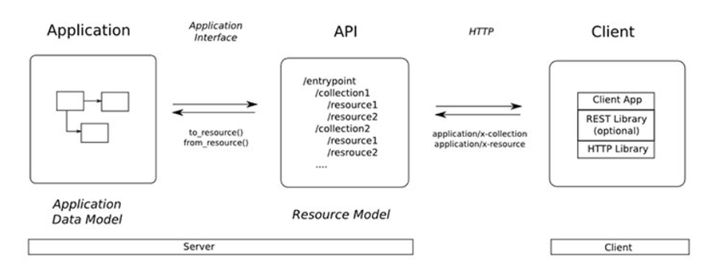

Hình 13: Cách hoạt động của RESTful API

* REST hoạt động chủ yếu dựa vào giao thức HTTP. Các hoạt động cơ bản nêu trên sẽ sử dụng những phương thức HTTP riêng.
* GET (SELECT): Trả về một Resource hoặc một danh sách Resource.
* POST (CREATE): Tạo mới một Resource.
* PUT (UPDATE): Cập nhật thông tin cho Resource.
* DELETE (DELETE): Xoá một Resource.
* Những phương thức hay hoạt động này thường được gọi là CRUD tương ứng với Create, Read, Update, Delete – Tạo, Đọc, Sửa, Xóa.
  1. **CSS**

**CSS** là chữ viết tắt của Cascading Style Sheets, nó là một ngôn ngữ được sử dụng để **tìm và định dạng** lại các phần tử được tạo ra bởi các ngôn ngữ đánh dấu ([HTML](https://topdev.vn/blog/html-la-gi/)). Nói ngắn gọn hơn là ngôn ngữ tạo phong cách cho trang web. Bạn có thể hiểu đơn giản rằng, nếu HTML đóng vai trò định dạng các phần tử trên website như việc tạo ra các đoạn văn bản, các tiêu đề, bảng,…thì CSS sẽ giúp chúng ta có thể thêm style vào các phần tử HTML đó như đổi bố cục, màu sắc trang, đổi màu chữ, font chữ, thay đổi cấu trúc…

CSS được phát triển bởi **W3C** ([World Wide Web Consortium](https://www.w3.org/)) vào năm 1996, vì HTML không được thiết kế để gắn tag để giúp định dạng trang web.

Phương thức hoạt động của CSS là nó sẽ tìm dựa vào các vùng chọn, vùng chọn có thể là tên một thẻ HTML, tên một ID, class hay nhiều kiểu khác. Sau đó là nó sẽ áp dụng các thuộc tính cần thay đổi lên vùng chọn đó.

Mối tương quan giữa HTML và CSS rất mật thiết. HTML là ngôn ngữ markup (nền tảng của site) và CSS định hình phong cách (tất cả những gì tạo nên giao diện website), chúng là không thể tách rời.

## **CHƯƠNG 3: MÔ HÌNH HÓA YÊU CẦU**

* 1. **LƯỢC ĐỒ CHỨC NĂNG**
* Quản trị viên

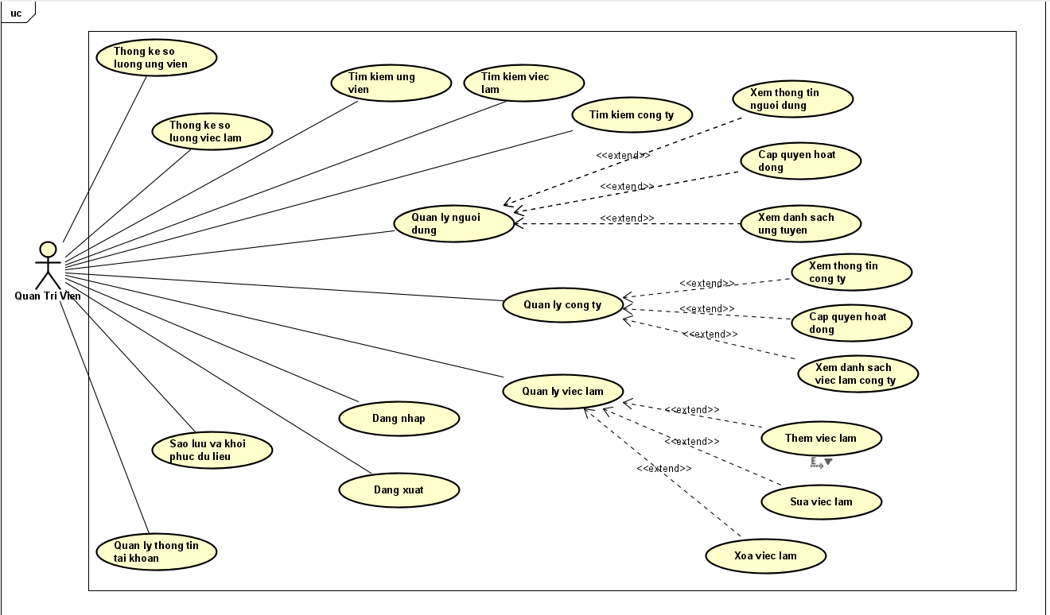

Hình 14: Lược đồ chức năng quản trị viên

* Ứng viên

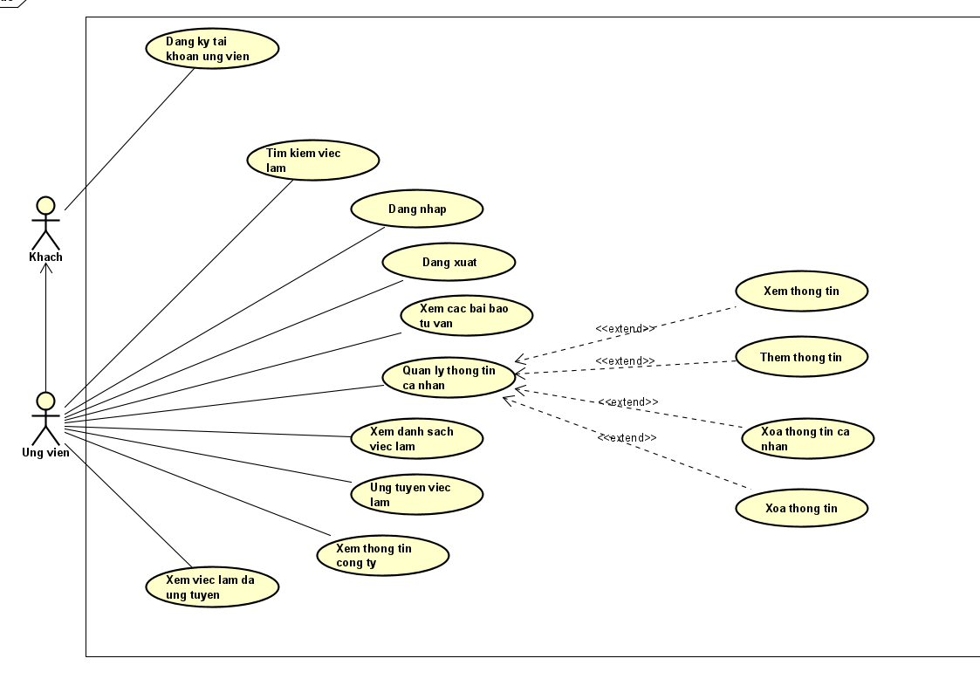

Hình 15: Lược đồ chức năng ứng viên

* Nhà tuyển dụng

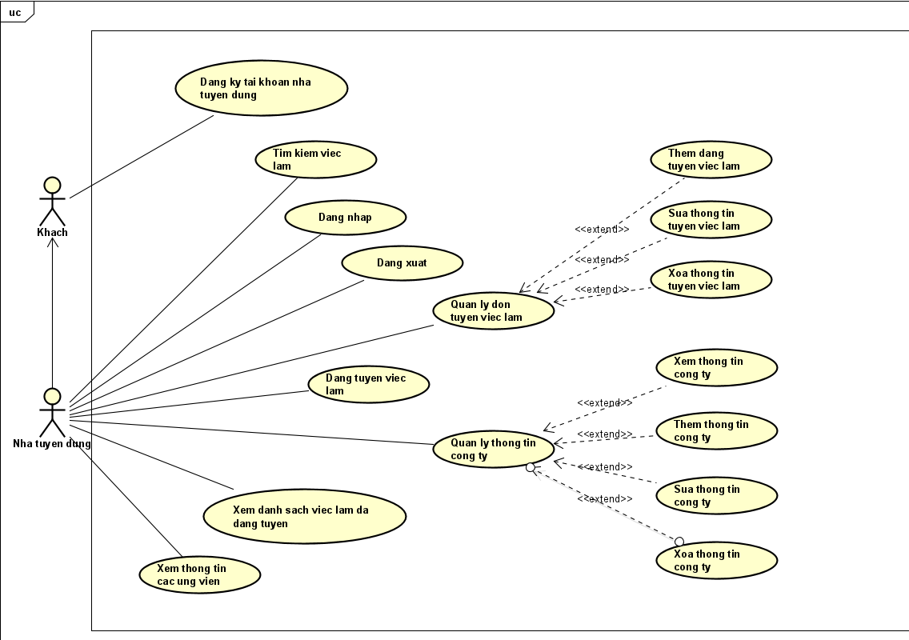

Hình 16: Lược đồ chức năng nhà tuyển dụng

3.2 MÔ TẢ CHI TIẾT TỪNG TÁC NHÂN VÀ TỪNG CHỨC NĂNG

|  |  |
| --- | --- |
| Tên tác nhân | Công việc/vai trò |
| Khách | * Đăng ký |
| Ứng viên | * Tìm kiếm việc làm * Đăng nhập * Đăng xuất * Xem các bài báo tư vấn * Xem thông tin cá nhân * Thêm thông tin cá nhân * Sửa thông tin cá nhân * Xóa thông tin cá nhân * Xem danh sách việc làm * Ứng tuyển việc làm * Xem thông tin công ty * Xem danh sách các việc làm đã ứng tuyển |
| Nhà tuyển dụng | * Tìm kiếm việc làm * Đăng nhập * Đăng xuất * Thêm đăng tuyển việc làm * Sửa thông tin tuyển việc làm * Xóa thông tin tuyển việc làm * Xem thông tin công ty * Thêm thông tin công ty * Sửa thông tin công ty * Xóa thông tin công ty * Xem danh sách việc làm đã đăng tuyển * Xem thông tin các ứng viên đã đăng tuyển |
| Admin | * Thống kê số lượng ứng viên * Thống kê số lượng việc làm * Tìm kiếm ứng viên * Tìm kiếm việc làm * Tìm kiếm công ty * Xem thông tin người dung * Cấp quyền hoạt động * Xem danh sách ứng viên * Xem thông tin công ty * Xem danh sách việc làm công ty * Thêm việc làm * Sửa việc làm * Xóa việc làm * Đăng nhập * Đăng xuất * Sao lưu và khôi phục dữ liệu * Quản lý thông tin tài khoản |

Bảng 6: Bảng mô tả chi tiết từng tác nhân

## **CHƯƠNG 4: THIẾT KẾ HỆ THỐNG**

### **THIẾT KẾ CƠ SỞ DỮ LIỆU**

#### **4.1.1 Lược đồ cơ sở dữ liệu**

Lược đồ cơ sở dữ liệu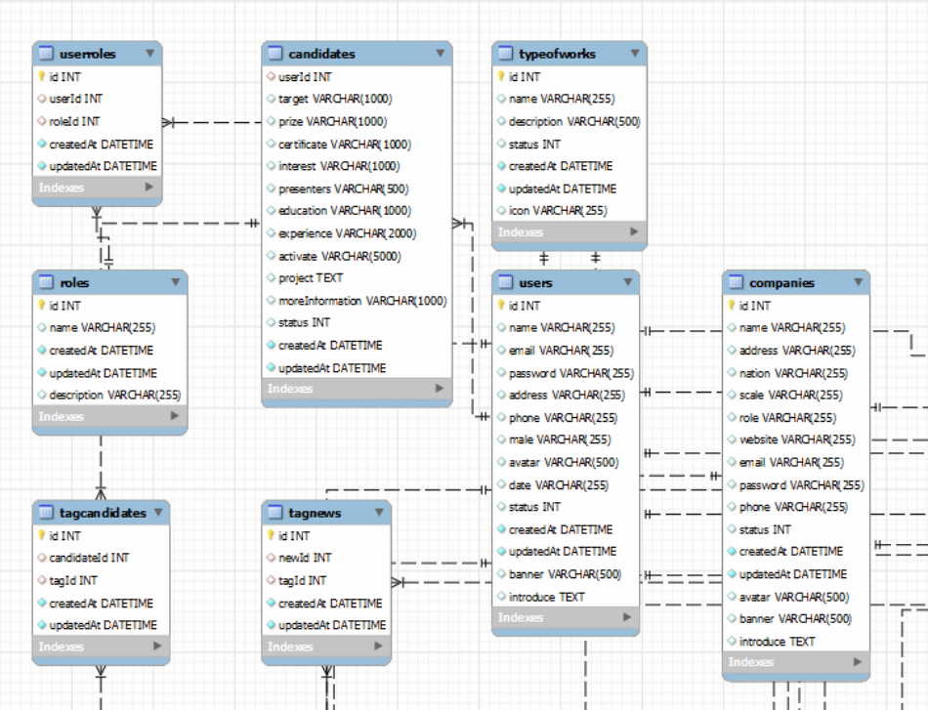Hình 17: Cơ sở dữ liệu

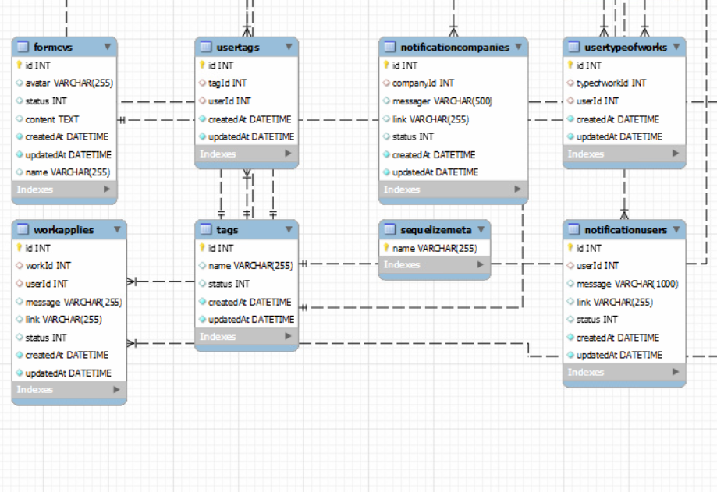

Hình 18: Cơ sở dữ liệu

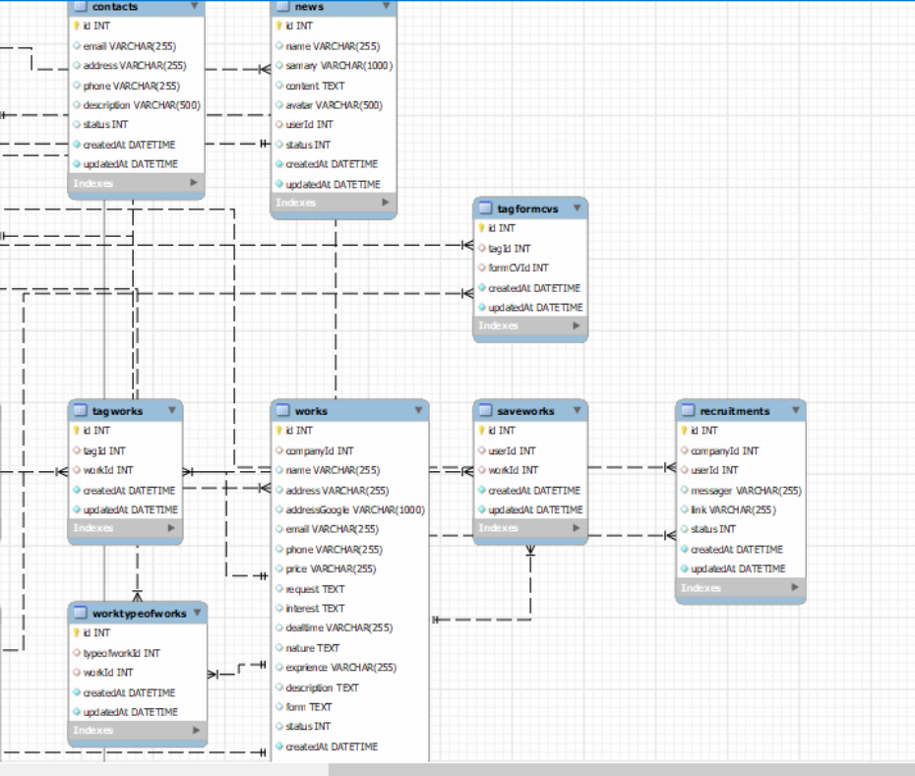

Hình 19: Cơ sở dữ liệu

#### **4.1.2 Mô tả cơ sở dữ liệu**

* + 1. *Bảng Contacts*

|  |  |  |  |  |
| --- | --- | --- | --- | --- |
| STT | Tên Thuộc Tính | Mô tả | Kiểu dữ liệu | Ghi chú |
| 1 | ID | Mã liên hệ | Int | PK (Khóa chính) |
| 2 | Email | Email liên hệ | Varchar |  |
| 3 | Address | Địa chỉ liên hệ | Varchar |  |
| 4 | Phone | Số điện thoại liên hệ | Varchar |  |
| 5 | Description | Miêu tả | Varchar |  |
| 6 | Status | Trạng thái | Int |  |
| 7 | CreatedAt | Thời gian tạo | DateTime |  |
| 8 | UpdatedAt | Thời gian cập nhật | Datetime |  |

**Bảng 7: Bảng Contacts**

* + 1. *Bảng Companies*

|  |  |  |  |  |
| --- | --- | --- | --- | --- |
| STT | Tên Thuộc Tính | Mô tả | Kiểu dữ liệu | Ghi chú |
| 1 | ID | Mã công ty | Int | PK |
| 2 | Name | Tên công ty | Varchar |  |
| 3 | Address | Địa chỉ công ty | Varchar |  |
| 4 | Nation | Dân tộc | Varchar |  |
| 5 | Scale |  | Varchar |  |
| 6 | Role | Quyền | Varchar |  |
| 7 | Website | Trang web công ty | Varchar |  |
| 8 | Email | Email công ty | Varchar |  |
| 9 | Password | Mật khẩu công ty | Varchar |  |
| 10 | Phone | Số điện thoại công ty | Varchar |  |
| 11 | Status | Trạng thái | Int |  |
| 12 | CreatedAt | Thời gian tạo | DateTime |  |
| 13 | UpdatedAt | Thời gian cập nhật | DateTime |  |
| 14 | Avatar | Hình đại diện công ty | Varchar |  |
| 15 | Banner | Banner công ty | Varchar |  |
| 16 | Introduce | Giới thiệu công ty | Text |  |

**Bảng 8: Bảng Companies**

* + 1. *Bảng News*

|  |  |  |  |  |
| --- | --- | --- | --- | --- |
| STT | Tên Thuộc Tính | Mô tả | Kiểu dữ liệu | Ghi chú |
| 1 | ID | Mã bài viết | int | PK |
| 2 | Name | Tên bài viết | Varchar |  |
| 3 | Samary | Tóm tắt bài viết | Varchar |  |
| 4 | Content | Nội dung bài viết | Text |  |
| 5 | Avatar | Ảnh đại diện bài viết | Varchar |  |
| 6 | UserId | Mã người dùng | Int |  |
| 7 | Status | Trạng thái | Int |  |
| 8 | CreatedAt | Thời gian tạo | DateTime |  |
| 9 | UpdatedAt | Thời gian cập nhật | DateTime |  |

**Bảng 9: Bảng News**

* + 1. *Bảng Roles*

|  |  |  |  |  |
| --- | --- | --- | --- | --- |
| STT | Tên Thuộc Tính | Mô tả | Kiểu dữ liệu | Ghi chú |
| 1 | ID | Mã quyền truy cập | int | PK |
| 2 | Name | Tên quyền truy cập | Varchar |  |
| 3 | CreatedAt | Thời gian tạo | DateTime |  |
| 4 | UpdatedAt | Thời gian cập nhật | DateTime |  |
| 5 | Description | Miêu tả quyền | Varchar |  |

**Bảng 10: Bảng Roles**

* + 1. *Bảng Users*

|  |  |  |  |  |
| --- | --- | --- | --- | --- |
| STT | Tên Thuộc Tính | Mô tả | Kiểu dữ liệu | Ghi chú |
| 1 | ID | Mã người dùng | Int | PK |
| 2 | Name | Tên người dùng | Varchar |  |
| 3 | Email | Email người dùng | Varchar |  |
| 4 | Password | Mật khẩu người dùng | Varchar |  |
| 5 | Address | Địa chỉ người dùng | Varchar |  |
| 6 | Phone | Số điện thoại người dùng | Varchar |  |
| 7 | Male | Giới tính người dùng | Varchar |  |
| 8 | Avatar | Ảnh đại diện người dùng | Varchar |  |
| 9 | Date |  | Varchar |  |
| 10 | Status | Trạng thái | Int |  |
| 11 | CreatedAt | Thời gian tạo | DateTime |  |
| 12 | UpdatedAt | Thời gian cập nhật | DateTime |  |
| 13 | Banner | Banner người dùng | Varchar |  |
| 14 | Introduce | Giới thiệu người dùng | Text |  |

**Bảng 11: Bảng Users**

* + 1. *Bảng UserRoles*

|  |  |  |  |  |
| --- | --- | --- | --- | --- |
| STT | Tên Thuộc Tính | Mô tả | Kiểu dữ liệu | Ghi chú |
| 1 | ID | Mã quyền người dùng | Int | PK |
| 2 | UserId | Mã người dùng | Int |  |
| 3 | RoleId | Mã quyền truy cập | Int |  |
| 4 | CreatedAt | Thời gian tạo | DateTime |  |
| 5 | UpdatedAt | Thời gian cập nhật | DateTime |  |

**Bảng 12: Bảng UserRoles**

* + 1. *Bảng Works*

|  |  |  |  |  |
| --- | --- | --- | --- | --- |
| STT | Tên Thuộc Tính | Mô tả | Kiểu dữ liệu | Ghi chú |
| 1 | ID | Mã công việc | Int | PK |
| 2 | CompanyId | Mã công ty tạo công việc | Int |  |
| 3 | Name | Tên công việc | Varchar |  |
| 4 | Address | Địa chỉ công việc | Varchar |  |
| 5 | AddressGoogle | Địa chỉ google map | Varchar |  |
| 6 | Email | Email công việc | Varchar |  |
| 7 | Phone | Số điện thoại công việc | Varchar |  |
| 8 | Price |  | Varchar |  |
| 9 | Request | Yêu cầu trình độ | Text |  |
| 10 | Interest |  | Text |  |
| 11 | Dealtime | Thời gian tuyển việc | Varchar |  |
| 12 | Nature | Fulltime/PartTime | Text |  |
| 13 | Exprience | Kinh nghiệm làm việc | Varchar |  |
| 14 | Description | Miêu tả công việc | Text |  |
| 15 | Form |  | Text |  |
| 16 | Status | Trạng thái | Int |  |
| 17 | CreatedAt | Thời gian tạo | DateTime |  |
| 18 | UpdatedAt | Thời gian cập nhật | DateTime |  |
| 19 | Price2 |  | Varchar |  |
| 20 | Price1 |  | Varchar |  |

**Bảng 13: Bảng Works**

* + 1. *Bảng Workapplies*

|  |  |  |  |  |
| --- | --- | --- | --- | --- |
| STT | Tên Thuộc Tính | Mô tả | Kiểu dữ liệu | Ghi chú |
| 1 | ID | Mã ứng tuyển công việc | Int | PK |
| 2 | WorkId | Mã công việc | Int |  |
| 3 | UserId | Mã người dùng | Int |  |
| 4 | Message | Lời nhắn công việc | Varchar |  |
| 5 | Link |  | Varchar |  |
| 6 | Status | Trạng thái | Int |  |
| 7 | CreatedAt | Thời gian tạo | DateTime |  |
| 8 | UpdatedAt | Thời gian cập nhật | DateTime |  |

**Bảng 14: Bảng Workapplies**

* + 1. *Bảng Worktypeofworks*

|  |  |  |  |  |
| --- | --- | --- | --- | --- |
| STT | Tên Thuộc Tính | Mô tả | Kiểu dữ liệu | Ghi chú |
| 1 | ID |  | Int | PK |
| 2 | TypeofworkId | Mã loại công việc | Int |  |
| 3 | WorkId | Mã công việc | Int |  |
| 4 | CreatedAt | Thời gian tạo | DateTime |  |
| 5 | UpdatedAt | Thời gian cập nhật | DateTime |  |

**Bảng 15: Bảng Worktypeofworks**

* + 1. *Bảng Usertypeofworks*

|  |  |  |  |  |
| --- | --- | --- | --- | --- |
| STT | Tên Thuộc Tính | Mô tả | Kiểu dữ liệu | Ghi chú |
| 1 | ID | Mã loại người dùng cho công việc | Int | PK |
| 2 | TypeofworkId | Mã loại công việc | Int |  |
| 3 | UserId | Mã người dùng | Int |  |
| 4 | CreatedAt | Thời gian tạo | DateTime |  |
| 5 | UpdatedAt | Thời gian cập nhật | DateTime |  |

**Bảng 16: Bảng Usertypeofworks**

*4.1.11Bảng Saveworks*

|  |  |  |  |  |
| --- | --- | --- | --- | --- |
| STT | Tên Thuộc Tính | Mô tả | Kiểu dữ liệu | Ghi chú |
| 1 | ID | Mã lưu công việc | Int | PK |
| 2 | UserId | Mã người dùng | Int |  |
| 3 | WorkId | Mã công việc | Int |  |
| 4 | CreatedAt | Thời gian tạo | DateTime |  |
| 5 | UpdatedAt | Thời gian cập nhật | DateTime |  |

**Bảng 17: Bảng Saveworks**

* + 1. *Bảng Formcvs*

|  |  |  |  |  |
| --- | --- | --- | --- | --- |
| STT | Tên Thuộc Tính | Mô tả | Kiểu dữ liệu | Ghi chú |
| 1 | ID | Mã sơ yếu lý lịch | Int | PK |
| 2 | Avatar | Ảnh đại diện | Varchar |  |
| 3 | Status | Trạng thái | Int |  |
| 4 | Content | Nội dung sơ yếu lý lịch | Text |  |
| 5 | CreatedAt | Thời gian tạo | DateTime |  |
| 6 | UpdatedAt | Thời gian cập nhật | DateTime |  |
| 7 | Name | Tên loại sơ yếu lý lịch | Varchar |  |

**Bảng 18: Bảng Formcvs**

*4.1.13 Bảng Tags*

|  |  |  |  |  |
| --- | --- | --- | --- | --- |
| STT | Tên Thuộc Tính | Mô tả | Kiểu dữ liệu | Ghi chú |
| 1 | ID | Mã nhãn | Int | PK |
| 2 | Name | Tên nhãn | Varchar |  |
| 3 | Status | Trạng thái | Int |  |
| 4 | CreatedAt | Thời gian tạo | DateTime |  |
| 5 | UpdatedAt | Thời gian cập nhật | DateTime |  |

**Bảng 19: Bảng Tags**

* + 1. *Bảng TagNews*

|  |  |  |  |  |
| --- | --- | --- | --- | --- |
| STT | Tên Thuộc Tính | Mô tả | Kiểu dữ liệu | Ghi chú |
| 1 | ID | Mã nhãn bài viết | Int | PK |
| 2 | NewId | Mã bài viết | Int |  |
| 3 | TagId | Mã nhãn | Int |  |
| 4 | CreatedAt | Thời gian tạo | DateTime |  |
| 5 | UpdatedAt | Thời gian cập nhật | DateTime |  |

**Bảng 20: Bảng TagNews**

* + 1. *Bảng TagFormcvs*

|  |  |  |  |  |
| --- | --- | --- | --- | --- |
| STT | Tên Thuộc Tính | Mô tả | Kiểu dữ liệu | Ghi chú |
| 1 | ID | Mã nhãn sơ yếu lý lịch | Int | PK |
| 2 | FormCVId | Mã sơ yếu lý lịch | Int |  |
| 3 | TagId | Mã nhãn | Int |  |
| 4 | CreatedAt | Thời gian tạo | DateTime |  |
| 5 | UpdatedAt | Thời gian cập nhật | DateTime |  |

**Bảng 21: Bảng TagFormcvs**

* + 1. *Bảng TagWorks*

|  |  |  |  |  |
| --- | --- | --- | --- | --- |
| STT | Tên Thuộc Tính | Mô tả | Kiểu dữ liệu | Ghi chú |
| 1 | ID | Mã nhãn công việc | Int | PK |
| 2 | WorkId | Mã công việc | Int |  |
| 3 | TagId | Mã nhãn | Int |  |
| 4 | CreatedAt | Thời gian tạo | DateTime |  |
| 5 | UpdatedAt | Thời gian cập nhật | DateTime |  |

**Bảng 22: Bảng TagWorks**

### **4.2 THIẾT KẾ GIAO DIỆN VÀ XỬ LÝ**

#### **4.2.1 TRANG CHỦ**

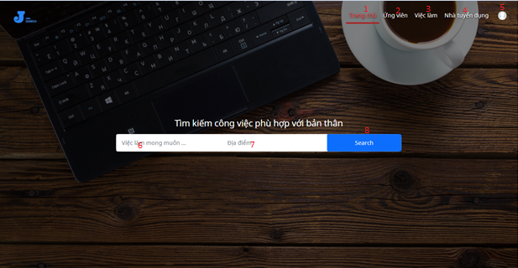

**Hình 20: Trang chủ**

Bảng 23: Mô tả màn hình trang chủ

|  |  |  |  |
| --- | --- | --- | --- |
| STT | Tên | Loại | Ghi chú |
| 1 | Button Trang Chủ | Button | Khi click sẽ chuyển đến trang chủ. |
| 2 | Button Ứng viên | Button | Khi click sẽ chuyển đến trang thông tin ứng viên. |
| 3 | Button Việc làm | Button | Khi click sẽ chuyển đến trang thông tin việc làm. |
| 4 | Button Nhà tuyển dụng | Button | Khi click sẽ chuyển đến trang thông tin nhà tuyển dụng. |
| 5 | ComboBox Đăng nhập | ComboBox | Khi click vào sẽ hiện ra button để click sang trang đăng nhập. |
| 6 | Textbox Tìm kiếm theo việc làm | Textbox | Chứa thông tin người dùng nhập vào để tìm kiếm việc làm. |
| 7 | Textbox Tìm kiếm theo địa điểm | Textbox | Chứa thông tin người dùng nhập vào để tìm kiếm việc làm theo địa điểm. |
| 8 | Button Tìm kiếm | Button | Khi click vào tìm kiếm việc làm với thông tin trong 2 Textbox trên. Nếu tìm thấy sẽ hiển thị thông tin việc làm đó. Nếu không tìm thấy sẽ hiển thị danh sách trống. |

#### **4.2.2 TRANG ĐĂNG NHẬP**

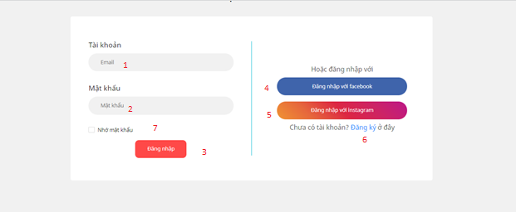

**Hình 21: Trang đăng nhập**

Bảng 24: Mô tả màn hình trang đăng nhập

|  |  |  |  |
| --- | --- | --- | --- |
| STT | Tên | Loại | Ghi chú |
| 1 | Textbox chứa tên đăng nhập (username) | Textbox |  |
| 2 | Textbox chứa mật khẩu đăng nhập (password) | Textbox |  |
| 3 | Button Đăng nhập | Button | Khi click sẽ kiểm tra thông tin đã đăng ký, nếu đúng sẽ chuyển đến trang chủ, nếu sai sẽ thông báo sai tên đăng nhập hoặc mật khẩu. |
| 4 | Button Đăng nhập bằng Facebook | Button | Khi click thì một pop-up chứa trang đăng nhập bằng Facebook sẽ mở. |
| 5 | Button Đăng nhập bằng Google | Button | Khi click thì một pop-up chứa trang đăng nhập bằng Google Account sẽ mở. |
| 6 | Button Đăng kí | Button | Khi click sẽ chuyển sang trang đăng kí. |
| 7 | Checkbox ghi nhớ đăng nhập | Checkbox | Khi click vào sẽ ghi nhớ phiên đăng nhập. |

#### **4.2.3 TRANG ĐĂNG KÝ**

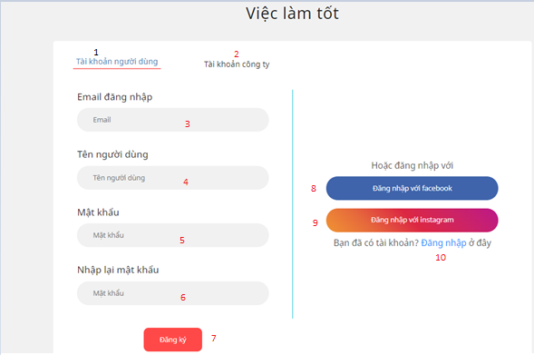

**Hình 22: Trang đăng ký**

Bảng 25: Mô tả màn hình trang đăng ký

|  |  |  |  |
| --- | --- | --- | --- |
| STT | Tên | Loại | Ghi chú |
| 1 | Button Đăng kí tài khoản người dùng | Button | Khi Click sẽ chuyển sang đăng kí với dạng người dùng. |
| 2 | Button Đăng kí tài khoản công ty | Button | Khi Click sẽ chuyển sang đăng kí với dạng công ty. |
| 3 | Textbox chứa Email đăng nhập (username) | Textbox |  |
| 3 | Textbox chứa Tên người dùng | Textbox |  |
| 4 | Textbox chứa mật khẩu đăng nhập (password) | Textbox |  |
| 5 | Textbox chứa mật khẩu xác nhận (confirm password) | Textbox |  |
| 7 | Button Đăng kí | Button | Nếu gmail không đúng định dạng có @ trong thông tin gmail hoặc mật khẩu dưới 6 kí tự hoặc Email đã được đăng kí thì sẽ không đăng kí được. Nếu đăng kí thành công sẽ có thông báo . |
| 8 | Button Đăng nhập bằng Facebook | Button | Khi click thì một pop-up chứa trang đăng nhập bằng Facebook sẽ mở. |
| 9 | Button Đăng nhập bằng Google | Button | Khi click thì một pop-up chứa trang đăng nhập bằng Google sẽ mở. |
| 10 | Button Đăng nhập | Button | Khi click sẽ chuyển đến trang đăng nhập. |

#### **4.2.4 TRANG QUẢN LÝ CỦA QUẢN TRỊ VIÊN**

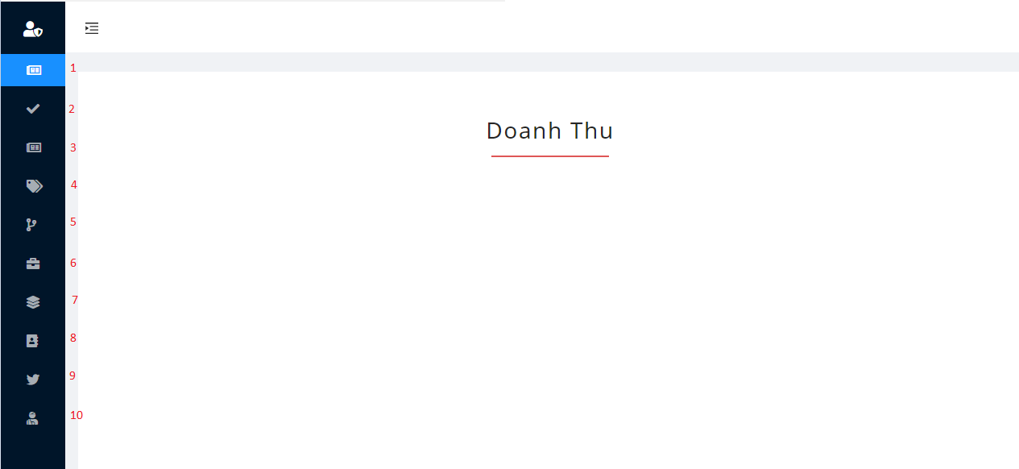

**Hình 23: Trang quản lý của quản trị viên**

**Bảng 26: Mô tả màn hình trang quản lý của quản trị viên**

|  |  |  |  |
| --- | --- | --- | --- |
| STT | Tên | Loại | Ghi chú |
| 1 | Button Xem doanh thu | Button | Khi Click sẽ chuyển sang thông tin doanh thu. |
| 2 | Button Xem tài khoản công ty | Button | Khi Click sẽ chuyển sang thông tin tài khoản công ty. |
| 3 | Button Xem Tin tức | Button | Khi Click sẽ chuyển sang thông tin tin tức. |
| 4 | Button Xem Tag | Button | Khi Click sẽ chuyển sang thông tin tag. |
| 5 | Button Xem Loại công việc | Button | Khi Click sẽ chuyển sang thông tin loại công việc. |
| 6 | Button Xem Công việc | Button | Khi Click sẽ chuyển sang thông tin công việc. |
| 7 | Button Xem FormCV | Button | Khi Click sẽ chuyển sang thông tin FormCV. |
| 8 | Button Xem Liên hệ. | Button | Khi Click sẽ chuyển sang thông tin Liên hệ. |
| 9 | Button Xem Mạng xã hội. | Button | Khi Click sẽ chuyển sang thông tin Mạng xã hội. |
| 10 | Button Xem Cấp quyền tại khoản. | Button | Khi Click sẽ chuyển sang thông tin Cấp quyền tại khoản. |

#### **4.2.5 TRANG QUẢN LÝ TÀI KHOẢN NGƯỜI DÙNG CỦA QUẢN TRỊ VIÊN**

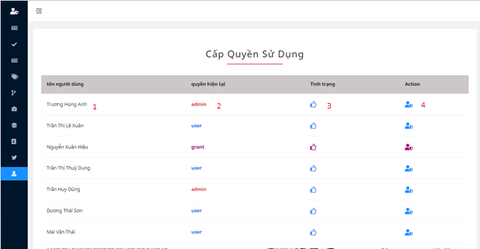

**Hình 24: Trang quản lý tài khoản người dùng của quản trị viên**

**Bảng 27: Mô tả màn hình trang quản lý tài khoản người dùng của quản trị viên**

|  |  |  |  |
| --- | --- | --- | --- |
| STT | Tên | Loại | Ghi chú |
| 1 | Label chứa tên người dùng tài khoản | Label |  |
| 2 | Label chứa quyền hiện tại của người dùng | Label |  |
| 3 | Button trạng thái tài khoản | Button | Khi click vào sẽ chuyển tài khoản từ hoạt động sang không hoạt động. |

#### **4.2.6 TRANG QUẢN LÝ CÔNG TY**

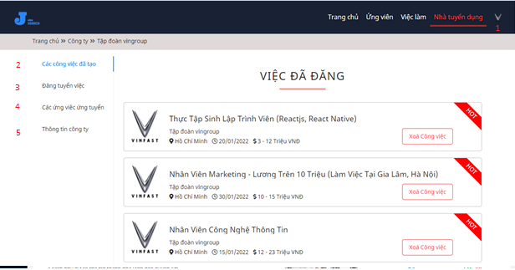

**Hình 25: Trang quản lý của công ty**

Bảng 28: Mô tả màn hình trang quản lý của công ty

|  |  |  |  |
| --- | --- | --- | --- |
| STT | Tên | Loại | Ghi chú |
| 1 | ComboBox Thông tin | ComboBox | Khi click vào sẽ hiện ra các Option và chọn thông tin cá nhân để chuyển sang trang quản lý của công ty. |
| 2 | Button Các công việc đã tạo | Button | Khi click sẽ chuyển sang trang thông tin các công việc đã tạo. |
| 3 | Button Đăng tuyển việc | Button | Khi click sẽ chuyển sang trang thông tin đăng tuyển việc. |
| 4 | Button Các ứng viên ứng tuyển | Button | Khi click sẽ chuyển sang trang thông tin các ứng viên ứng tuyển. |
| 5 | Button Thông tin công ty | Button | Khi click sẽ chuyển sang trang thông tin thông tin công ty. |

#### **4.2.7 TRANG QUẢN LÝ VIỆC LÀM ĐÃ ĐĂNG TUYỂN CỦA CÔNG TY**

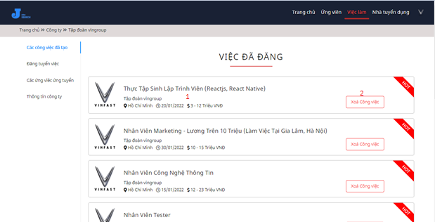

**Hình 26: Trang quản lý việc làm đã đăng tuyển của công ty**

Bảng 29: Mô tả màn hình trang quản lý việc làm đã đăng tuyển của công ty

|  |  |  |  |
| --- | --- | --- | --- |
| STT | Tên | Loại | Ghi chú |
| 1 | Button Thông tin việc làm | Button | Khi Click vào sẽ chuyển sang trang thông tin chi tiết của việc làm đang chọn. |
| 2 | Button Xóa công việc | Button | Khi Click vào sẽ xóa công việc đang chọn ra khỏi các công việc đã tạo. |

#### **4.2.8 TRANG ĐĂNG TUYỂN VIỆC CỦA CÔNG TY**

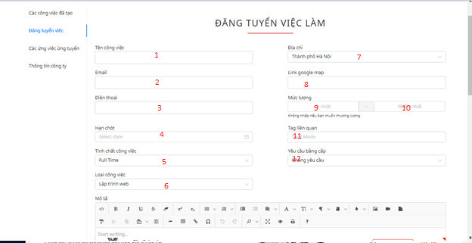

**Hình 27: Trang đăng tuyển việc của công ty**

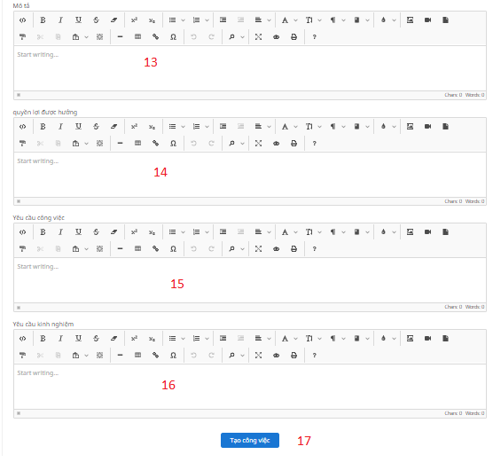

**Hình 28: Trang đăng tuyển việc của công ty**

Bảng 30: Mô tả màn hình trang đăng tuyển việc của công ty

|  |  |  |  |
| --- | --- | --- | --- |
| STT | Tên | Loại | Ghi chú |
| 1 | Textbox chứa tên Công việc | Textbox |  |
| 2 | Textbox chứa Email | Textbox |  |
| 3 | Textbox chứa Số điện thoại | Textbox |  |
| 4 | Textbox chứa Hạn chót nhận ứng viên | Textbox |  |
| 5 | ComboBox chứa Tính chất công việc | ComboBox | Khi Click vao sẽ hiện ra tính chất công việc để ta chọn. |
| 6 | ComboBox chứa Loại công việc | ComboBox | Khi Click vào sẽ hiện ra các loại công việc để ta chọn. |
| 7 | ComboBox chứa Địa chỉ công việc | ComboBox | Khi Click vào sẽ hiện ra các tỉnh để ta chọn. |
| 8 | Textbox chứa Link Google map | Textbox |  |
| 9 | Textbox chứa Mức lương thấp nhất | Textbox |  |
| 10 | Textbox chứa Mức lương cao nhất | Textbox |  |
| 11 | Textbox chứa Tag liên quan | Textbox |  |
| 12 | Textbox chứa Yêu cầu bằng cấp | Textbox |  |
| 13 | Textbox chứa Mô tả công việc | Textbox |  |
| 14 | Textbox chứa Quyền lợi được hưởng | Textbox |  |
| 15 | Textbox chứa Yêu cầu công việc | Textbox |  |
| 16 | Textbox chứa Yêu cầu kinh nghiệm | Textbox |  |
| 17 | Button Tạo công việc | Button | Khi Click vào sẽ kiểm tra xem các thông tin đã điền đầy đủ chưa. Nếu đủ sẽ tạo thành công và hiện thông báo thành công. |

#### **4.2.9 TRANG QUẢN LÝ NGƯỜI ĐÃ ỨNG TUYỂN**

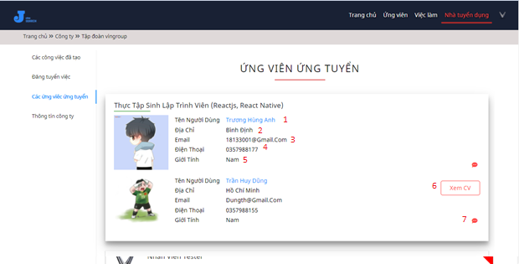

**Hình 29: Trang quản lý người đã ứng tuyển**

Bảng 31: Mô tả màn hình trang quản lý người đã ứng tuyển

|  |  |  |  |
| --- | --- | --- | --- |
| STT | Tên | Loại | Ghi chú |
| 1 | Label chứa Tên người ứng tuyển | Label |  |
| 2 | Label chứa Địa chỉ người ứng tuyển | Label |  |
| 3 | Label chứa Email người ứng tuyển | Label |  |
| 4 | Label chứa Số điện thoại người ứng tuyển | Label |  |
| 5 | Label chứa Giới tính người ứng tuyển | Label |  |
| 6 | Button Xem CV người ứng tuyển | ComboBox | Khi Click vào sẽ xem CV người ứng tuyển. |
| 7 | Icon xem tin nhắn người ứng tuyển | Icon | Khi Click vào sẽ hiện ra tin nhắn người ứng tuyển gửi. |

#### **4.2.10 TRANG QUẢN LÝ THÔNG TIN CỦA NGƯỜI DÙNG**

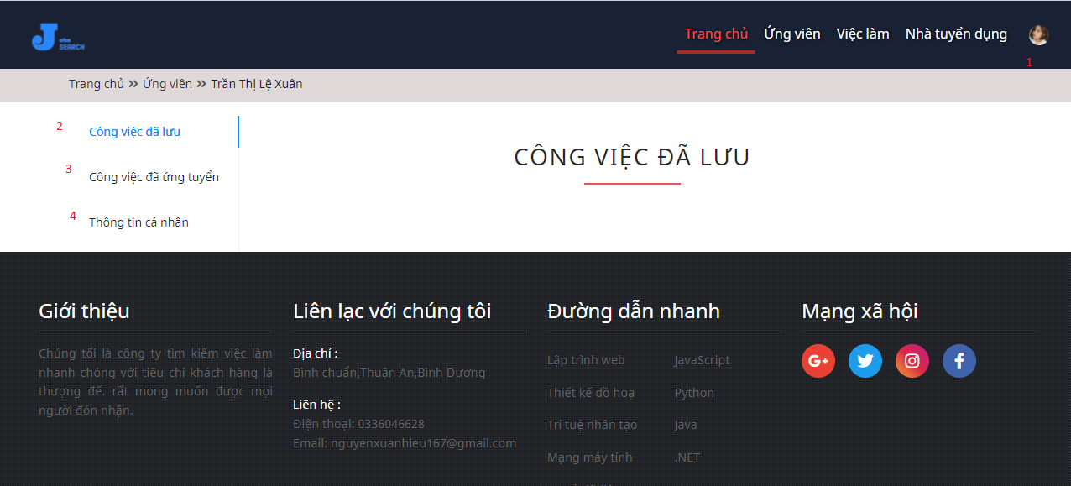

**Hình 30: Trang quản lý thông tin của người dùng**

Bảng 32: Mô tả màn hình trang quản lý thông tin của người dùng

|  |  |  |  |
| --- | --- | --- | --- |
| STT | Tên | Loại | Ghi chú |
| 1 | ComboBox Thông tin | ComboBox | Khi Click vào sẽ hiện ra    Chọn Thông tin cá nhân để vào xem thông tin của người dùng. |
| 2 | Button Xem công việc đã lưu | Button | Khi Click vào sẽ sang trang xem thông tin công việc đã lưu. |
| 3 | Button Xem công việc đã ứng tuyển | Button | Khi Click vào sẽ sang trang xem thông tin công việc ứng tuyển. |
| 4 | Button Xem thông tin cá nhân | Button | Khi Click vào sẽ sang trang xem thông tin thông tin cá nhân. |

#### **4.2.11 TRANG DANH SÁCH ỨNG VIÊN**

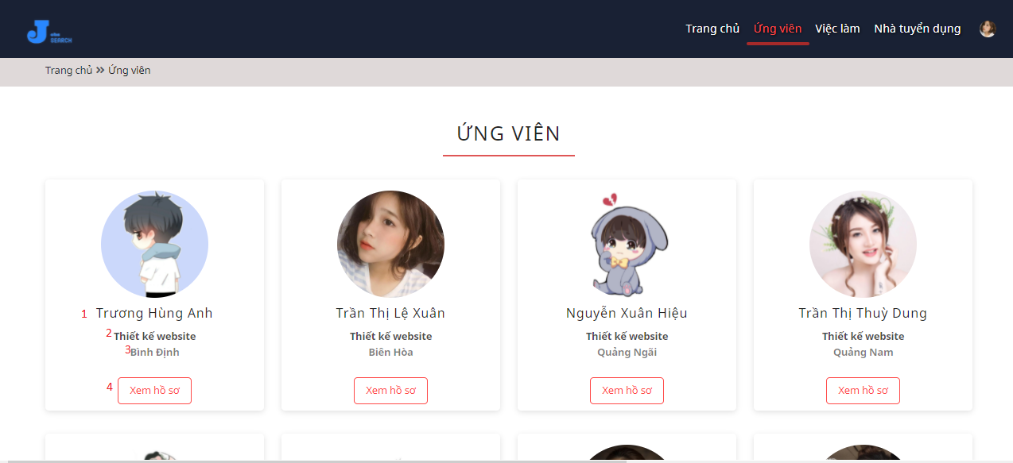

**Hình 31: Trang danh sách ứng viên**

Bảng 33: Mô tả màn hình trang danh sách ứng viên

|  |  |  |  |
| --- | --- | --- | --- |
| STT | Tên | Loại | Ghi chú |
| 1 | Label chứa Tên ứng viên | Label |  |
| 2 | Label chứa Công việc ứng viên | Label |  |
| 3 | Label chứa Nơi ở ứng viên | Label |  |
| 4 | Button Xem hồ sơ ứng viên | Button | Khi Click vào sẽ sang trang xem hồ sơ ứng viên. |

#### **4.2.12 TRANG DANH SÁCH CÔNG TY**

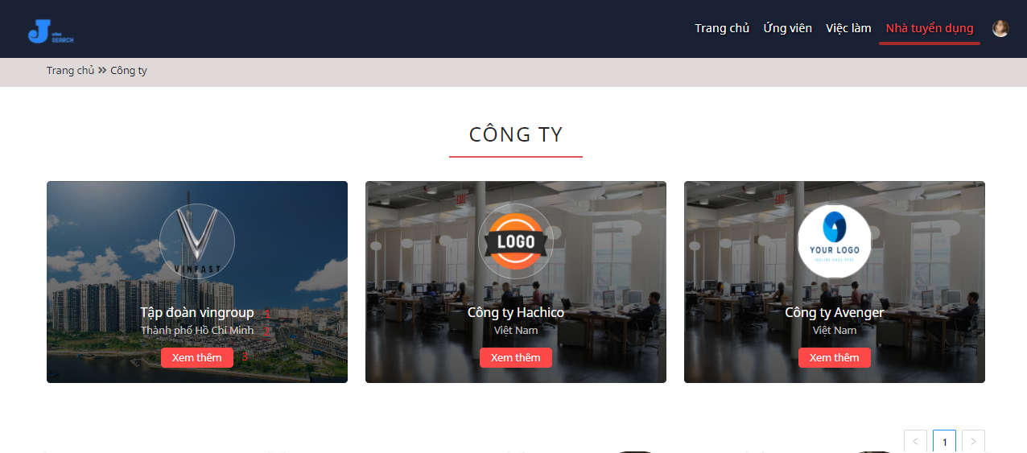

**Hình 32: Trang danh sách công ty**

Bảng 34: Mô tả màn hình trang danh sách công ty

|  |  |  |  |
| --- | --- | --- | --- |
| STT | Tên | Loại | Ghi chú |
| 1 | Label chứa Tên công ty | Label |  |
| 2 | Label chứa Địa điểm của công ty | Label |  |
| 3 | Button Xem thông tin công ty | Label | Khi Click vào sẽ sang trang thông tin công ty đang chọn. |

## **CHƯƠNG 5: CÀI ĐẶT VÀ KIỂM THỬ HỆ THỐNG**

### **CÀI ĐẶT HỆ THỐNG**

1. Mở file sql có trong file tải về import vào mysql.

2. Mở cả 2 file code song song bằng vscode rồi bật terminal bằng phím tắt ctrl+` hoặc cmd chạy lệnh npm install .

3. Bên phía file job-be mở file config.json trong file config ở trên cùng sửa đổi phần development tài khoản root của mysql.

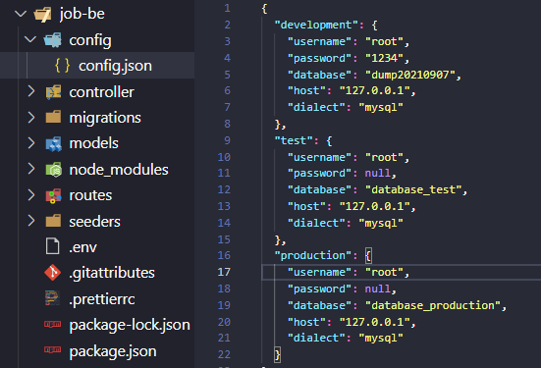

**Hình 33: Cài đặt hệ thống**

4. Dùng lệnh npm start ở cả hai file để bắt đầu chạy trên host.

5. Ở backend có thể gặp lỗi nếu bạn chưa cài nodemon bạn có thể chạy lệnh

**npm install -g nodemon** rồi chạy lại **npm start** .

6. Bạn mở web lên và vào địa chỉ <http://localhost:3000>.

### **KIỂM THỬ PHẦN MỀ****M**

#### **5.2.1 Kế hoạch kiểm thử**

Trưởng nhóm test sẽ thực hiện viết test plan cho toàn bộ hệ thông gồm các phần sau:

* Định nghĩa phạm vi kiểm thử.
* Định nghĩa các chiến lược kiểm thử.
* Nhận dạng các rủi ro và các yếu tố bất ngờ.
* Nhận dạng các hoạt động kiểm thử và xây dựng lịch kiểm thử.
* Nhận dạng môi trường kiểm thử.
* Hiệu chỉnh trong suốt chu kỳ kiểm thử để phản ánh các thay đổi cần thiết.

#### **5.2.2 Quy trình thiết kế kiểm thử**

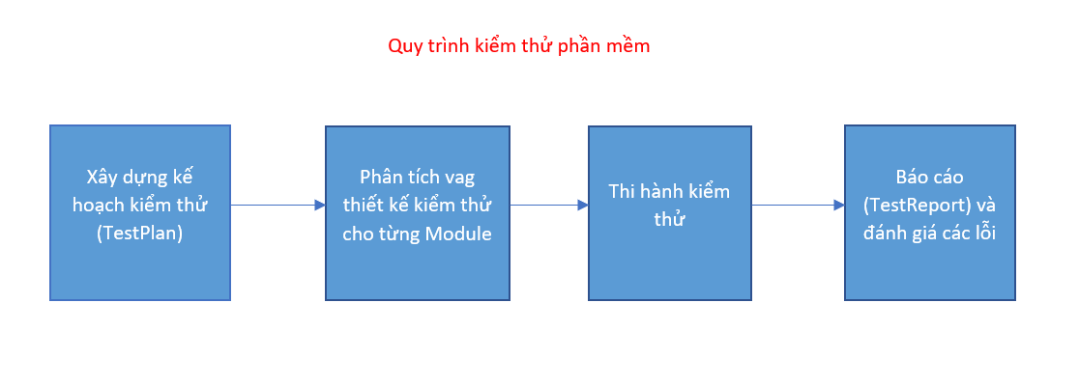

**Hình 34: Quy trình kiểm thử**

Trong quy trình này TestManager sẽ thực hiện các xây dựng kế hoạch về kiểm thử, thông qua các phân tích và đánh giá về: phạm vi, chiến lược, rủi ro có thể xảy ra, các dạng kiểm thử, môi trường kiểm thử…

Dựa trên cơ sở đó Test Analysis sẽ tiến hành viết các testcase cho mỗi chức năng trong mỗi module một cách kỹ lưỡng và tỉ mỉ nhất với mục tiêu chính là tìm ra lỗi trong mỗi module và lỗi của cả dự án.

Sau đó các TestCase sẽ được tiến hành thực thi trên các module cụ thể bởi từng Tester cụ thể. Trong giai đoạn chuẩn bị, Tester sẽ dùng mẫu prototype, use case, các đặc tả chức năng để viết test case theo trình tự từng bước một.

Tester phải liên tục duy trì tạo các báo cáo lỗi trong quá trình thực hiện, sau đó báo cáo kết quả kiểm thử cho TestManager. TestManager tạo bảng tổng kết đánh giá hoạt động kiểm lỗi, xác định xem đã đạt tiêu chí thành công và hoàn thành kiểm thử chưa.

#### **5.2.3 Quy trình kiểm thử**

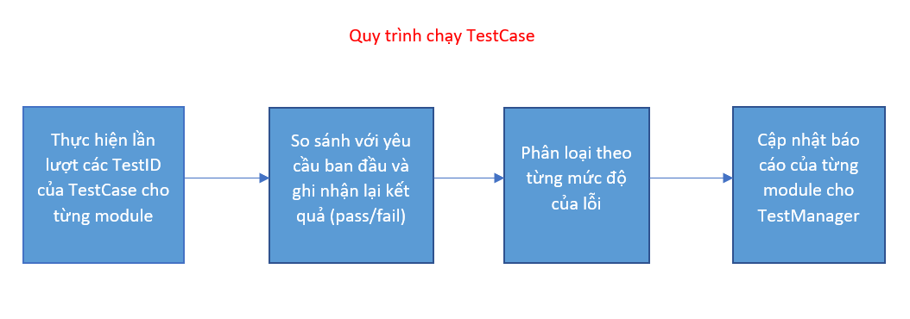

**Hình 35: Quy trình chạy các bộ kiểm thử**

Tester sẽ được bố trí công việc bởi Test Leader để thi hành kiểm thử theo quy trình cụ thể sau:

* Thi hành kiểm thử theo từng testcase cho từng module cụ thể.
* Chạy lại các case bị failed trước đó để xác nhận là case đó đã được sửa.
* So sách kết quả ghi nhận được khi thực thi với kết quả mong đợi.
* Đánh giá kết quả kiểm thử (Passed/Failed) cho các trường hợp kiểm thử.
* Viết báo cáo lỗi cho những trường hợp kết quả ghi nhận được và kết quả mong đợi không giống nhau.

#### **5.2.4 Các Testcase**

Bảng 35: Danh sách các testcase

|  |  |  |  |  |
| --- | --- | --- | --- | --- |
| **Id** | **Mô tả test case** | **Các bước thực hiện** | **Kết quả mong đợi** | **Kết quả thực tế** |
| ET01 | Chức năng đăng nhập | 1. Login với username, password đã đăng ký | Khi người dùng đăng nhập thành công sẽ chuyển hướng đến trang homepage của người dùng, nếu quản trị viên đăng nhập thành công sẽ chuyển hướng đến trang homepage của quản trị viên. Nếu đăng nhập không thành công sẽ thông báo lỗi | Pass |
| ET02 | Chức năng đăng ký | 1. Nhập vào các thông tin cần thiết 2. Nhấn nút Đăng ký | Khi đăng ký tài khoản mới sẽ có thông báo đăng ký thành công, nếu có lỗi xảy ra sẽ thông báo lỗi | Pass |
| ET03 | Chức năng đăng xuất | 1. Tại mục Profile nhấp chọn Đăng xuất | Nếu đăng xuất thành công, sẽ xóa các token đã cung cấp đồng thời chuyển hướng đến trang chủ. Nếu có lỗi xảy ra sẽ có thông báo lỗi | Pass |
| ET04 | Chức năng sửa thông tin tài khoản người dùng | 1. Đăng nhập với vai trò người dung hoặc nhà tuyển dụng 2. Chọn avatar => Chỉnh sửa thông tin người dùng 3. Nhấp Sửa trên dòng thông tin của người dùng 4. Nhập các thông tin cần thiết 5. Nhấn Lưu | Sửa thông tin thành công tài khoản người dùng. Nếu không thành công sẽ có thông báo | Pass |
| ET05 | Chức năng khóa tài khoản người dùng | 1. Đăng nhập với vai trò quản trị viên (username = 12345678@gmail.com, password = 123456) 2. Tại trang Homepage nhấp chọn Admin 3. Chọn quản lý người dùng 4. Trên dòng thông tin của người dùng, nhấp vào Button Khóa/Đã Khóa | Khóa thành công tài khoản người dùng. Nếu không thành công sẽ có thông báo | Pass |
| ET06 | Chức năng cấp quyền tài khoản người dùng | 1. Đăng nhập với vai trò quản trị viên (username = [12345678@gmail.com](mailto:18133001@gmail.com), password = 123456) 2. Tại trang Homepage, nhấn chọn Admin 3. Chọn quản lý người dung 4. Trên dòng thông tin của người dùng, nhấp chọn cấp quyền (Admin/ Người dùng) | Cấp quyền thành công tài khoản người dùng. Nếu không thành công sẽ có thông báo | Pass |
| ET07 | Chức năng xem thông tin chi tiết tài khoản người dùng | 1. Đăng nhập với mọi oại tì khoản 2. Tại trang Homepage nhấp chọn ứng viên 3. Trên dòng thông tin của người dùng, nhấp vào Xem thông tin | Các thông tin tài khoản người dùng được hiển thị đầy đủ. | Pass |
| ET08 | Chức năng tìm kiếm việc làm | 1. Đăng nhập 2. Tại trang Homepage, trên thanh tìm kiếm, nhập việc làm, địa điểm 3. Nhấp nút Search | Tìm kiếm được việc làm cần tìm. Nếu không thành công sẽ hiển thị danh sách trống | Pass |
| ET09 | Chức năng ứng tuyển việc làm | 1. Đăng nhập băng tài khoản admin hoặc người dùng 2. Trong việc làm chọn công việc cần ứng tuyển 3. Ứng tuyển ngay 4. Ghi lời nhắn + CV 5. Apply | Ứng tuyển thành công. Nếu không thành công sẽ có thông báo | Fail |
| ET10 | Chức năng thêm việc làm | 1. Đăng nhập với vai trò nhà tuyển dụng 2. Tại trang Homepage nhấp chọn Avatar => Thông tin 3. Chọn đăng tuyển việc 4. Nhập các thông tin cần thiết 5. Nhấn đăng tuyển | Thêm mới thành công việc làm. Nếu không thành công sẽ có thông báo | Pass |
| ET11 | Xem danh sách các ứng viên đã ứng tuyển | 1. Đăng nhập với vai trò nhà tuyển dụng 2. Tại trang Homepage nhấp chọn Avatar => Thông tin 3. Các ứng viên đã ứng tuyển | Hiện danh sách ứng viên | Pass |
| ET12 | Chức năng xóa việc làm đã đăng tuyển | 1. Đăng nhập với vai trò nhà tuyển dụng 2. Tại trang Homepage nhấp chọn Avatar => Thông tin 3. Các công việc đã tạo => Nhấp xóa công việc | Xóa thành công công việc | Pass |
| ET13 | Chức năng xem các công việc đã ứng tuyển | 1. Đăng nhập với vai trò ứng viên 2. Tại trang Homepage nhấp chọn Avatar => Thông tin cá nhân 3. Công việc đã ứng tuyển | Xem danh sách các công việc đã ứng tuyển | Pass |
| ET14 | Chức năng xem thông tin công ty | 1. Đăng nhập 2. Tại trang Homepage nhấp chọn công ty 3. Chọn công ty cần xem 4. Xem chi tiết | Hiển thị thông tin công ty | Pass |

# PHẦN KẾT LUẬN

## **1.** **NHỮNG KẾT QUẢ ĐẠT ĐƯỢC**

* Vận dụng thành công các loại công nghệ phần mềm, công nghệ Website mới, các ngôn ngữ hiện đại: Reacjs, Nodejs, JSON Web Token, RestfulAPI, CSS, Tìm hiểu và vận dụng cơ sở dữ liệu MySQL, đem lại hiệu quả cao.
* Cơ bản xây dựng thành công Website tìm kiếm việc làm với các chức năng đã đặt ra:
  + Đăng nhập vào website (bao gồm đăng nhập bằng tài khoản, đăng ký tài khoản).
  + Quản trị viên: Có tất cả các quyền của một người dùng thông thường; Thêm, xóa, sửa tài khoản người dùng, việc làm; Chỉnh sửa thông tin tài khoản cá nhân của quản trị viên; Tìm kiếm người dùng, việc làm; Đổi mật khẩu; Thống kê số lượng người dùng, số lượng việc làm.
  + Người dùng: Xem các việc làm, bài báo có trên trang web; Ứng tuyển việc làm; Chỉnh sửa thông tin cá nhân, xem thông tin ứng viên, công ty; Xem các việc làm đã ứng tuyển.
  + Nhà tuyển dụng: Xem các việc làm, bài báo có trên trang web; Đăng các thông tin ứng tuyển việc làm; Chỉnh sửa thông tin công ty, xem thông tin ứng viên, công ty; Xem hồ sơ các ứng viên đã ứng tuyển.
* Cách hoạt động nhóm hiệu quả, linh hoạt các vị trí trong lĩnh vực công nghệ thông tin.

## **2.** **ƯU ĐIỂM**

* Ứng dụng các chức năng quản lý, kiểm soát dữ liệu đầu vào cũng như các dữ liệu đầu ra.
* Website có cấu trúc khá hoàn thiện, có khả năng bảo trì và nâng cấp.
* Giao diện thân thiện với người dung, dễ dàng sử dụng.
* Sử dụng các công nghệ Website hiện đại, có chia cấu trúc Frontend - Backend rõ ràng.

## **3.** **NHƯỢC ĐIỂM**

* Chưa hiện thực hóa, hệ thống còn thiếu chức năng: Đánh giá, bình luận về nhà tuyển dụng, chưa sử dụng deploy đực trên một sever thực, chưa đề xuất được thông tin việc làm phù hợp với ứng viên.
* Thời gian kiếm thử chưa được nhiều, nên hệ thống còn lỗi, chưa quan tâm đến vấn đề hiệu suất.

## **4.** **HƯỚNG PHÁT TRIỂN**

* Khắc phục nhược điểm.
* Deploy ứng dụng lên một Server thực.
* Tiến hành phân tích dữ liệu người dùng dựa trên các thông tin như để đề xuất việc làm phù hợp.
* Xây dựng thêm tính năng đánh giá và bình luận về công ty.

# DANH SÁCH TÀI LIỆU THAM KHẢO

[1]. Reactjs là gì? https://fullstackstation.com/react-js-la-gi/

[2]. Nodejs là gì? https://itviec.com/blog/hoc-nodejs

[3]. RESTful API là gì?, Lê Đức Mạnh, 09/05/2020, <https://viblo.asia/p/restful-api-la-gi-1Je5EDJ4lnL>

[4] Css là gì? https://topdev.vn/blog/css-la-gi/